《面向对象程序设计实践》
课程论文

题目： | 通讯录管理程序
专业： | 软件工程
班级： | 24级5班
小组成员1： | 202425220516 梁镇贤
2： | 202425220518 刘亦达
指导老师： | 彭红星
提交时间： | 2026年5月20日

华南农业大学 数学与信息学院 软件学院
目录
1 系统分析
1.1 问题描述
1.2 系统功能分析
1.3 开发平台及工具介绍
2 系统设计
2.1 系统总体结构设计
2.2 系统各个类及类之间关系设计
2.3 数据存储设计
2.4 界面设计
3 系统实现
3.1 联系人管理模块实现
3.2 分组管理模块实现
3.3 查询、排序与首字母索引实现
3.4 导入导出模块实现
3.5 扩展功能实现
4 系统测试
4.1 模块测试
4.2 系统功能测试
4.3 测试结论
5 系统运行界面
6 总结
1 系统分析
1.1 问题描述
日常生活中，联系人信息已经不再局限于姓名和电话号码。除手机、座机外，电子邮箱、个人主页、生日、工作单位、家庭地址、邮编、所属分组、备注以及微信、QQ等即时通信账号也经常需要统一记录。如果缺少集中管理工具，联系人信息容易分散在不同应用或文件中，后续查询、备份、迁移和批量整理都会受到影响。因此，本项目将通讯录管理程序作为课程设计对象，重点解决联系人资料集中存储、快速检索、分组整理和数据导入导出等问题。
1.2 系统功能分析
本系统划分为联系人管理、分组管理、查询与排序、数据导入导出、系统设置与扩展功能几个部分。模块划分时主要考虑可维护性和后续扩展性：联系人和分组的数据库操作由Service类封装，导入导出逻辑由ImportExport类完成，设置项由AppPreferences管理，界面层主要负责交互响应和页面刷新。
功能模块 | 主要功能 | 说明
联系人管理 | 新增、编辑、删除、详情查看、头像设置 | 联系人包含姓名、电话、手机、邮箱、主页、生日、照片、单位、地址、邮编、分组、备注、即时通信工具及号码等字段。
分组管理 | 创建分组、删除分组、查看分组详情、批量调整分组 | 删除分组时联系人自动转为未分组，通讯录页可按分组筛选联系人。
查询与排序 | 模糊搜索、拼音首字母搜索、姓名排序、最近联系人排序、右侧A-Z索引 | 支持按姓名、电话、手机、邮箱、即时通信信息和拼音首字母查找联系人。
导入导出 | CSV导入导出、vCard导入导出、批量选择导出 | 导入时追加到现有通讯录，并进行必要的数据校验和重复联系人检测。
扩展功能 | 生日提醒、自动保存、重复检测、亲密联系人保护、列表显示属性设置 | 提高系统完整性和实用性，适配移动端日常使用习惯。

联系人管理是系统的核心。新增联系人时，系统要求姓名为必填项，同时电话或手机至少填写一项；编辑联系人时，系统能够加载原有信息并允许修改；删除联系人时，系统通过确认对话框降低误删风险。联系人详情页将基础信息和扩展信息分区展示，使用户能够快速阅读。
查询功能要求支持模糊搜索和拼音首字母搜索。用户输入关键字后，系统在联系人姓名、电话、手机、邮箱、即时通信工具与号码等字段中进行匹配；对于中文姓名，系统通过拼音首字母工具将姓名转换为首字母序列，从而支持类似输入“zs”查找“张三”的效果。
数据导入导出用于解决联系人迁移和备份问题。CSV格式便于用Excel/WPS查看和编辑，vCard格式具有较好的通讯录兼容性。系统导出CSV时加入UTF-8BOM，避免打开中文出现乱码；导入时对生日日期、空字段、电话约束等进行处理，提高数据稳定性。
1.3 开发平台及工具介绍
本系统使用Android Studio作为主要开发工具，采用Java语言进行Android原生应用开发。项目使用Gradle构建，应用包名为com.example.addressbook，最低支持Android API 24，目标SDK为34。开发过程中通过AndroidStudio完成代码编写、界面预览、编译运行和错误定位。考虑到课程对面向对象设计的要求，项目将界面、模型、业务服务、数据持久化和工具类分开组织，避免所有逻辑集中在单一Activity中。
界面开发方面，系统使用AppCompat、MaterialComponents、RecyclerView、CardView、ViewPager2等Android常用组件。MaterialToolbar用于顶部栏，BottomNavigationView用于首页、通讯录、分组管理三个主功能区切换，RecyclerView用于联系人列表和分组列表展示。联系人列表支持普通浏览模式和批量编辑模式，右侧首字母索引使用自定义View绘制。
数据存储方面，系统使用SQLite数据库，通过SQLiteOpenHelper封装建表、升级和索引创建逻辑。与简单文件存储相比，SQLite更适合移动端结构化数据管理，能够提供稳定的增删改查能力、外键关系维护和查询效率优化。设置数据则使用SharedPreferences保存，例如主题风格、列表显示字段、亲密联系人验证方式等。
第三方库方面，系统使用ApacheCommonsCSV处理CSV文件读写，使用AndroidXBiometric实现系统生物识别或锁屏凭据验证。通过这些成熟库可以减少底层解析和安全验证的重复工作，使项目重点集中在业务功能和交互设计上。
2 系统设计
2.1 系统总体结构设计
系统整体采用分层设计思想。若将查询、删除、导入导出和界面刷新等逻辑全部放在Activity中，代码规模会迅速增大，也不利于后期维护。因此，本项目将结构划分为界面层、适配器层、业务服务层、数据模型层、数据持久化层和工具层。界面层负责用户交互和页面跳转；适配器层负责将联系人、分组数据绑定到RecyclerView；服务层封装联系人和分组的增删改查；模型层定义Contact和Group；DatabaseHelper负责SQLite建表和升级；工具层负责偏好设置、导入导出和拼音转换。

层次 | 主要类 | 职责
界面层 | MainActivity、ContactEditActivity、ContactDetailActivity、GroupDetailActivity、ImportExportActivity、SettingsActivity | 显示界面、响应点击事件、调用服务层完成业务操作。
适配器层 | ContactAdapter、GroupAdapter | 负责联系人列表、分组列表的数据绑定和列表项事件处理。
服务层 | ContactService、GroupService | 封装联系人和分组的数据库操作，向界面层提供清晰接口。
模型层 | Contact、Group | 定义联系人和分组的数据结构，体现面向对象封装。
持久化层 | DatabaseHelper | 创建contacts、groups、recent_contacts表并维护升级。
工具层 | ImportExportUtil、PinyinUtil、AppPreferences | 实现CSV/vCard解析（导入导出）、拼音首字母转换、系统设置存取等功能。

该结构使功能修改和问题定位更加清晰。例如修复“导入没有电话和手机的联系人也能成功”的问题时，主要检查导入解析和保存前校验逻辑；增加即时通信工具字段时，则同步修改模型类、数据库表结构、编辑页、详情页和导入导出工具类。由于各部分职责较明确，修改范围能够较好控制。
2.2 系统各个类及类之间关系设计
Contact类是联系人实体类，包含id、name、phone、mobile、imTool、imAccount、email、homepage、birthday、photoPath、company、address、postcode、groupId、groupName、remark、lastViewedTime、privateContact、relationshipTag、followUpDate等属性，并提供getter和setter方法。后期核对需求时在系统在原有基础字段上补充了即时通信工具、即时通信账号、亲密联系人、关系标签等扩展字段，使联系人信息更加完整。
Group类是联系人分组实体类，包含id和name两个主要属性。联系人与分组之间通过groupId建立关联，一个分组可以对应多个联系人，一个联系人最多属于一个分组。删除分组时，数据库外键设置为ONDELETESETNULL，使原分组下联系人自动变为未分组。
ContactService负责联系人相关业务操作，包括查询全部联系人、按分组查询、查询未分组联系人、按最近查看排序、按关键字搜索、新增联系人、更新联系人、删除联系人、批量删除、批量分组调整、重复联系人检测、记录最近查看时间等。GroupService负责分组的新增、删除、查询和名称校验。
MainActivity是主界面控制类，负责首页仪表盘、通讯录列表、分组管理三个页面区域的切换。它通过MainViewModel观察联系人和分组数据变化，并将结果交给ContactAdapter、GroupAdapter显示。ContactEditActivity用于新增和编辑联系人；ContactDetailActivity用于展示联系人详情并处理亲密联系人验证；ImportExportActivity用于导入导出；SettingsActivity用于系统设置。
类名 | 类型 | 主要作用
Contact | 实体类 | 保存联系人全部属性，提供数据封装。
Group | 实体类 | 保存分组信息。
DatabaseHelper | 数据库辅助类 | 创建contacts、groups、recent_contacts表并维护升级。
ContactService | 业务服务类 | 实现联系人增删改查、搜索、排序、重复检测、批量操作。
GroupService | 业务服务类 | 实现分组创建、删除、查询。
MainViewModel | 视图模型类 | 异步加载联系人和分组数据，并通过LiveData通知界面。
ContactAdapter | 列表适配器 | 绑定联系人列表，支持批量选择和列表字段切换。
ImportExportUtil | 工具类 | 实现CSV与vCard的导入导出。
PinyinUtil | 工具类 | 实现中文姓名拼音首字母转换和搜索匹配。

2.3 数据存储设计
系统使用SQLite数据库存储联系人、分组和最近查看记录。数据库名称为addressbook.db。数据库版本升级过程中陆续增加了手机、主页、照片、工作单位、亲密联系人、关系标签、联系提醒、即时通信工具等字段，因此DatabaseHelper中保留了onUpgrade逻辑，用于在表结构变化时尽量保留已有数据。
表名 | 字段概要 | 用途
groups | id、name | 保存联系人分组，分组名称唯一。
contacts | id、name、phone、mobile、im_tool、im_account、email、homepage、birthday、photo_path、company、address、postcode、group_id、remark、last_viewed_time、is_private、relationship_tag、follow_up_date | 保存联系人完整资料。
recent_contacts | id、contact_id、viewed_time | 保存最近查看联系人记录，用于最近联系人排序。

contacts表中的group_id字段作为外键关联groups表。当删除某个分组时，SQLite会自动将相关联系人的group_id置空，保证联系人数据不会因为分组删除而丢失。系统还为联系人姓名、电话、手机、最近查看时间创建索引，以提升常用查询和排序操作的效率。
除了SQLite外，系统还使用SharedPreferences保存用户设置，例如生日提醒开关、扩展字段显示开关、紧凑列表模式、主题风格、列表次要字段、亲密联系人验证方式和PIN信息等。这些设置属于轻量级键值数据，不适合放入联系人主表，因此使用SharedPreferences更简洁。
2.4 界面设计
系统界面围绕移动端使用习惯设计，主界面底部使用三个导航入口：主界面、通讯录、分组管理。首页采用仪表盘形式，显示联系人总数、分组数量、已分组联系人、近期生日等统计信息，并提供新增联系人、新增亲密联系人、导入导出和前往分组管理等快捷入口。与单纯菜单式首页相比，仪表盘能够更直接地呈现通讯录状态。
通讯录页由搜索框、分组筛选栏、批量操作栏、联系人列表和右侧首字母索引组成。搜索框用于快速查找联系人；分组筛选栏用于查看全部分组、未分组或指定分组联系人；长按联系人后进入批量编辑模式，可进行全选、删除、导出和调整分组。右侧A-Z索引栏用于模拟手机通讯录中的快速定位效果。实现过程中曾尝试使用多个TextView组成索引栏，但在小屏幕上容易出现显示不完整和触摸区域过小的问题，因此最终改为自定义View绘制。
联系人编辑页采用表单式布局，字段顺序遵循从基础联系方式到扩展信息的原则。必填项通过红色星号提示，输入不合法时在对应输入框显示错误信息。详情页则采用卡片式展示，将电话、手机、即时通信、邮箱、主页、生日、单位、地址、分组、备注等信息分块呈现，并为电话、邮箱、主页等字段提供可点击操作。
分组管理页提供分组整理区和分组列表，用户可以创建分组、删除分组并点击分组查看详情。设置页包含亲密联系人验证、外观显示、通用设置等内容，用户可以调整生日提醒、扩展字段、紧凑列表模式、默认排序方式、列表显示字段和导出隐私联系人策略。
3 系统实现
3.1 联系人管理模块实现
联系人管理模块主要由ContactEditActivity、ContactDetailActivity、ContactService和ContactAdapter协作完成。新增联系人时，ContactEditActivity读取输入框内容并构造Contact对象，再调用ContactService.addContact写入数据库；编辑联系人时，根据联系人id加载原数据，用户修改后调用ContactService.updateContact更新数据库；删除联系人时，通过ContactService.deleteContact删除联系人及其最近查看记录。数据库操作没有直接写入Activity，而是通过服务层统一封装，便于导入联系人等场景复用。
输入校验是联系人管理模块的重要内容。系统除校验姓名不能为空外，还统一增加了“电话和手机不能同时为空”的约束。该约束不仅用于手动新增联系人，也用于CSV和vCard导入后的保存过程，防止无有效联系方式的联系人进入数据库。生日、联系提醒等日期字段需要符合指定格式。新增或编辑时还会调用重复联系人检测逻辑，如果发现姓名和电话或手机相同的联系人，会提示用户确认，避免无意中产生重复数据。
为了提升编辑体验，系统实现了自动保存功能。编辑页通过TextWatcher监听输入变化，当用户修改内容并满足最低保存条件后，延迟执行自动保存。为避免页面刚打开但用户未编辑时误提示保存，程序保存了原始表单快照，并在退出或自动保存前比较当前表单内容。对于新增联系人，只有填写姓名且至少存在一种电话联系方式时才允许静默保存；对于编辑联系人，只有表单实际发生变化时才标记为未保存状态。
核心校验流程可概括为：如果姓名为空，则提示“姓名不能为空”；如果电话和手机同时为空，则提示“电话或手机至少填写一项”；如果发现重复联系人，则提示用户确认是否继续保存；通过校验后再调用服务层写入数据库。
流程图：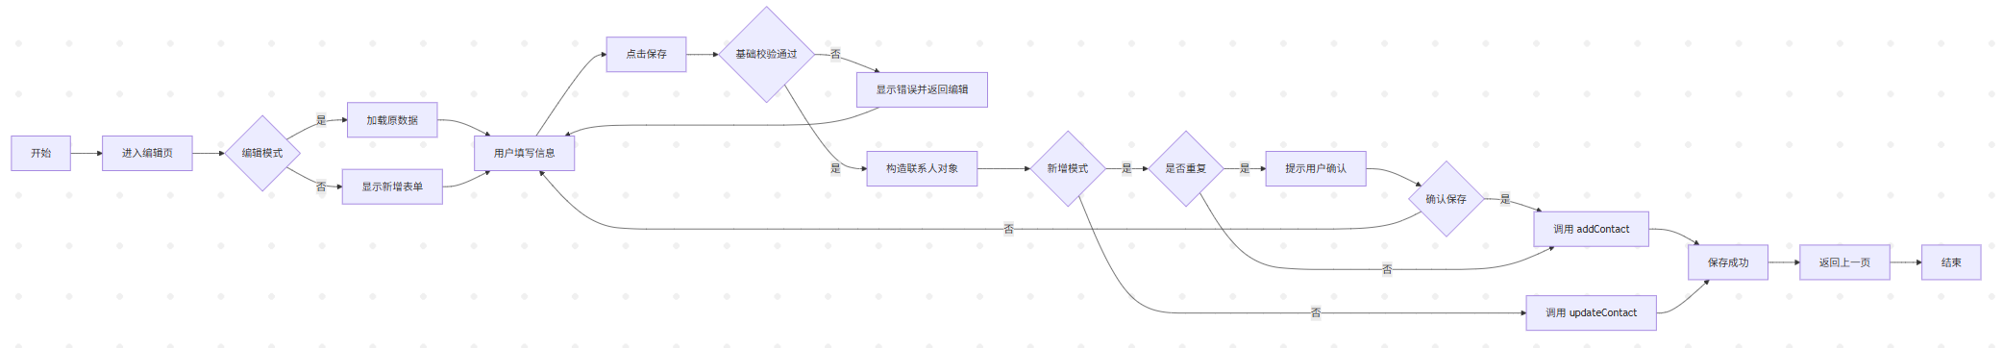
图3-1 联系人管理模块流程图
主要代码段：
输入校验
private boolean validateInput() {
String name = getText(etName);
if (TextUtils.isEmpty(name)) {
etName.setError(getString(R.string.name_required));
etName.requestFocus();
return false;
}

String phone = getText(etPhone);
String mobile = getText(etMobile);
if (TextUtils.isEmpty(phone) && TextUtils.isEmpty(mobile)) {
String error = getString(R.string.phone_or_mobile_required);
etPhone.setError(error);
etMobile.setError(error);
etPhone.requestFocus();
return false;
}

return true;
}
该代码片段体现了联系人保存前的基础合法性校验，保证姓名不能为空，并保证电话和手机至少填写一项。
构造联系人对象
private Contact buildContact() {
Contact contact = new Contact();
contact.setName(getText(etName));
contact.setPhone(getText(etPhone));
contact.setMobile(getText(etMobile));
contact.setEmail(getText(etEmail));
contact.setBirthday(getText(etBirthday));
contact.setCompany(getText(etCompany));
contact.setAddress(getText(etAddress));
contact.setRemark(getText(etRemark));
contact.setPrivateContact(cbPrivateContact.isChecked());

String selectedGroup = (String) spinnerGroup.getSelectedItem();
if (selectedGroup != null && groupNameToIdMap.containsKey(selectedGroup)) {
contact.setGroupId(groupNameToIdMap.get(selectedGroup));
} else {
contact.setGroupId(0);
}
return contact;
}
该方法将表单中的联系人信息封装为Contact对象，再由服务层负责保存，体现了界面层与数据处理逻辑的分离。
新增和编辑保存
private void doSave(boolean silent) {
Contact contact = buildContact();
if (mode == MODE_EDIT) {
contact.setId(editingContactId);
contactService.updateContact(contact);
} else {
contactService.addContact(contact);
}
}
这段代码体现了保存时根据当前模式判断是新增还是编辑。新增联系人调用addContact，编辑联系人调用updateContact，具体数据库操作由ContactService封装完成。
3.2 分组管理模块实现
分组管理模块由GroupService、GroupAdapter、MainActivity和GroupDetailActivity实现。用户可以在分组管理页创建新分组，系统会校验分组名称是否为空、是否过长以及是否重复。创建成功后，主界面的分组筛选栏和分组列表会同步刷新。分组列表项支持点击进入详情页，用户可以查看该分组下的联系人列表，而不只是看到成员数量。
删除分组时，系统会弹出确认对话框，提示该分组下联系人将转为未分组状态。数据库层通过contacts表的外键约束ONDELETESETNULL保证删除分组不会删除联系人，只改变联系人所属组状态。
联系人分组调整支持单个编辑和批量编辑两种方式。在联系人编辑页可以直接为联系人选择所属分组；在通讯录页长按联系人进入批量选择模式后，用户可以勾选多个联系人并统一调整到指定分组，也可以选择“未分组”实现移出分组。批量调整分组功能被放置在批量编辑工具栏中，与批量删除、批量导出等操作保持一致，减少用户查找功能入口的成本。
流程图：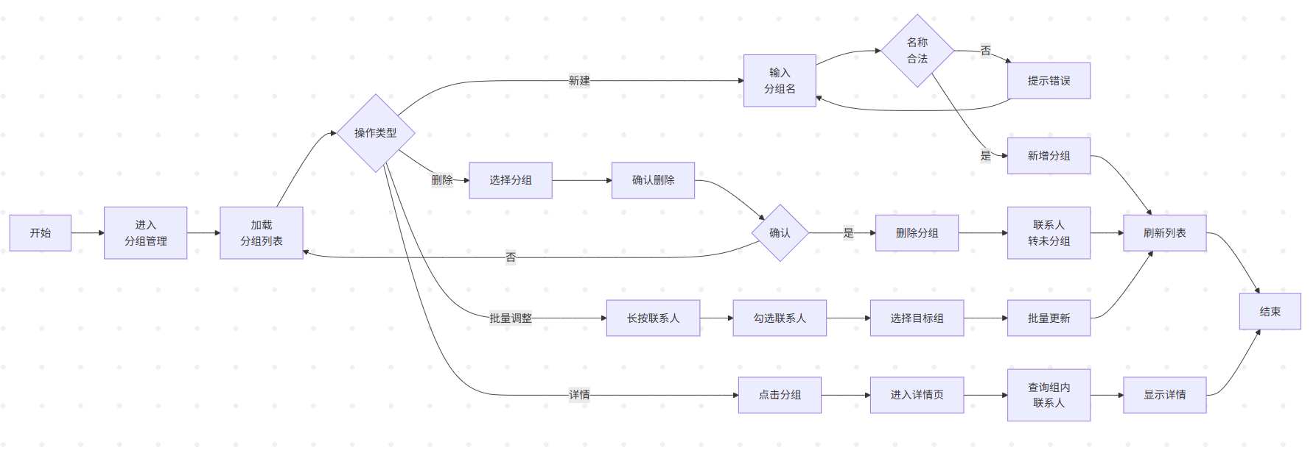
图3-2 分组管理模块流程图

主要代码段：
新建分组
private void showAddGroupDialog() {
View dialogView = LayoutInflater.from(this).inflate(R.layout.dialog_single_input, null);
TextInputEditText editText = dialogView.findViewById(R.id.etDialogInput);
editText.setHint(R.string.group_name_hint);

new AlertDialog.Builder(this)
.setTitle(R.string.add_group)
.setView(dialogView)
.setPositiveButton(R.string.save, (dialog, which) -> {
String name = editText.getText() != null
? editText.getText().toString().trim() : "";

if (name.isEmpty()) {
Toast.makeText(this, R.string.group_name_required, Toast.LENGTH_SHORT).show();
return;
}
if (name.length() > 50) {
Toast.makeText(this, R.string.group_name_too_long, Toast.LENGTH_SHORT).show();
return;
}

groupService.addGroup(new Group(name));
viewModel.refreshGroups();
})
.setNegativeButton(R.string.cancel, null)
.show();
}
这段代码用于弹出新建分组对话框，读取并校验用户输入的分组名称，校验通过后调用GroupService.addGroup()保存分组
删除分组
private void showDeleteConfirmDialog(Group group) {
new AlertDialog.Builder(this)
.setTitle(R.string.delete_confirm_title)
.setMessage(getString(R.string.delete_group_confirm, group.getName()))
.setPositiveButton(R.string.delete, (dialog, which) -> {
groupService.deleteGroup(group.getId());
Toast.makeText(this, R.string.delete_success, Toast.LENGTH_SHORT).show();
viewModel.refreshGroups();
viewModel.refreshContacts();
})
.setNegativeButton(R.string.cancel, null)
.show();
}
这段代码用于在删除分组前弹出确认提示，用户确认后调用GroupService.deleteGroup()删除分组，并刷新联系人和分组列表
服务层删除分组
public int deleteGroup(int id) {
SQLiteDatabase db = dbHelper.getWritableDatabase();

try {
db.beginTransaction();

db.execSQL("UPDATE contacts SET group_id = NULL WHERE group_id = " + id);
int rowsDeleted = db.delete("groups", "id = ?",
new String[]{String.valueOf(id)});

db.setTransactionSuccessful();
return rowsDeleted;
} finally {
db.endTransaction();
}
}
这段代码体现了删除分组时的数据库处理逻辑，先将该分组下联系人的group_id置空，再删除分组本身，从而避免联系人数据丢失。
批量调整联系人分组
public int assignContactsToGroup(List<Integer> contactIds, int groupId) {
SQLiteDatabase db = dbHelper.getWritableDatabase();
boolean targetGroupExists = groupId > 0 && groupExists(groupId);

try {
db.beginTransaction();
int count = 0;

for (int contactId : contactIds) {
ContentValues values = new ContentValues();
if (!targetGroupExists) {
values.putNull("group_id");
} else {
values.put("group_id", groupId);
}

count += db.update("contacts", values, "id = ?",
new String[]{String.valueOf(contactId)});
}

db.setTransactionSuccessful();
return count;
} finally {
db.endTransaction();
}
}
该代码段用于批量修改联系人所属分组，通过事务保证多个联系人分组调整操作要么全部成功，要么全部失败。
3.3 查询、排序与首字母索引实现
查询模块由MainActivity、MainViewModel、ContactService和PinyinUtil协作完成。用户在搜索框输入关键字后，TextWatcher会触发查询逻辑。ContactService.searchContacts先读取全部联系人，再逐条判断关键字是否出现在姓名、电话、手机、邮箱、即时通信工具、即时通信号码等字段中；对于中文姓名，系统通过PinyinUtil.toPinyinInitial得到拼音首字母序列，从而支持拼音首字母搜索。例如输入“zs”时，可以匹配姓名拼音首字母为ZS的联系人。
排序方面，系统支持默认姓名排序和最近联系人排序。默认排序时，MainActivity会根据PinyinUtil.getFirstLetter获取联系人姓名首字母，并结合拼音首字母序列进行本地排序，使中文联系人能够按照拼音首字母分布到A-Z索引中。最近联系人排序则根据last_viewed_time字段降序排列，方便用户快速找到最近查看或编辑的联系人。
右侧首字母索引栏使用自定义ContactIndexView实现。该控件继承View，通过Canvas统一绘制#和A-Z字符，并根据触摸位置计算用户选择的字母。相较于动态添加多个TextView的方式，自定义View更容易控制整体高度、文字间距和触摸区域。MainActivity在联系人列表刷新后建立“字母—列表位置”的映射，用户点击或滑动索引栏时，系统调用RecyclerView的scrollToPositionWithOffset方法跳转到对应联系人位置。
索引跳转流程可概括为：遍历当前联系人列表，根据姓名首字母记录每个字母第一次出现的位置；当用户触摸索引栏时，根据y坐标计算目标字母；若该字母没有联系人，则寻找最近可用字母；最后控制RecyclerView滚动到对应位置。
流程图：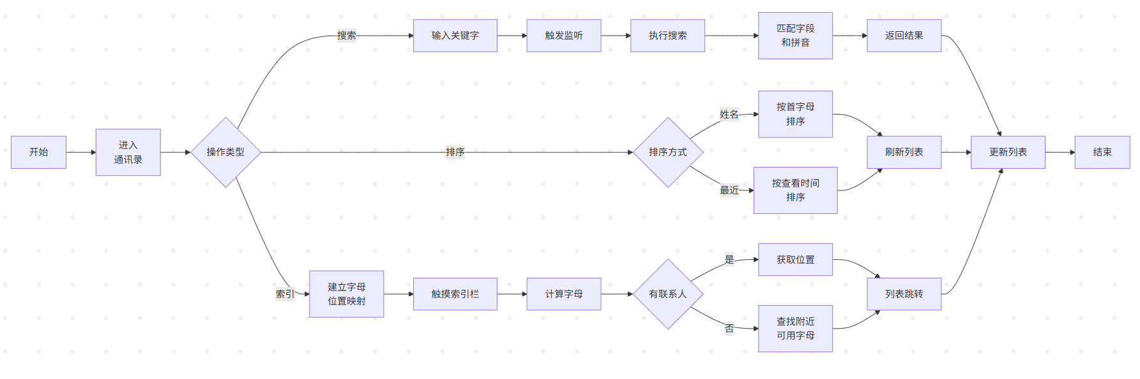
图3-3 查询、排序与首字母索引模块流程图

主要代码段：
联系人搜索匹配
public List<Contact> searchContacts(String keyword) {
if (keyword == null || keyword.trim().isEmpty()) {
return getAllContacts();
}

String normalizedKeyword = keyword.trim().toUpperCase(Locale.ROOT);
List<Contact> matchedContacts = new ArrayList<>();
for (Contact contact : getAllContacts()) {
if (matchesKeyword(contact, normalizedKeyword)) {
matchedContacts.add(contact);
}
}
return matchedContacts;
}

private boolean matchesKeyword(Contact contact, String keyword) {
return containsIgnoreCase(contact.getName(), keyword)
|| containsIgnoreCase(contact.getPhone(), keyword)
|| containsIgnoreCase(contact.getMobile(), keyword)
|| containsIgnoreCase(contact.getImTool(), keyword)
|| containsIgnoreCase(contact.getImAccount(), keyword)
|| containsIgnoreCase(contact.getEmail(), keyword)
|| PinyinUtil.matchesPinyin(contact.getName(), keyword);
}
代码段实现了联系人模糊搜索，匹配范围包括姓名、电话、手机、邮箱、即时通信字段以及姓名拼音首字母
按姓名首字母排序
private void sortContactsByIndexName(List<Contact> contacts) {
contacts.sort((left, right) -> {
String leftName = left.getName() == null ? "" : left.getName();
String rightName = right.getName() == null ? "" : right.getName();

String leftLetter = PinyinUtil.getFirstLetter(leftName);
String rightLetter = PinyinUtil.getFirstLetter(rightName);

int leftOrder = CONTACT_INDEX_SYMBOLS.indexOf(leftLetter);
int rightOrder = CONTACT_INDEX_SYMBOLS.indexOf(rightLetter);

int result = Integer.compare(
leftOrder >= 0 ? leftOrder : 0,
rightOrder >= 0 ? rightOrder : 0);

if (result != 0) {
return result;
}

return PinyinUtil.toPinyinInitial(leftName)
.compareToIgnoreCase(PinyinUtil.toPinyinInitial(rightName));
});
}
该代码段根据联系人姓名首字母进行排序，并在首字母相同时继续比较拼音首字母，使中文联系人能够按A-Z索引顺序排列

构建右侧索引映射
private void buildContactIndexBar() {
contactIndexPositions.clear();

if (currentContacts.isEmpty()) {
contactIndexBar.setVisibility(View.GONE);
return;
}

Set<String> availableLetters = new HashSet<>();
for (int i = 0; i < currentContacts.size(); i++) {
String letter = PinyinUtil.getFirstLetter(currentContacts.get(i).getName());
if (letter.length() == 0 || CONTACT_INDEX_SYMBOLS.indexOf(letter) < 0) {
letter = "#";
}

availableLetters.add(letter);
if (!contactIndexPositions.containsKey(letter)) {
contactIndexPositions.put(letter, i);
}
}

contactIndexBar.setAvailableLetters(availableLetters);
contactIndexBar.setOnLetterSelectedListener(this::scrollToContactIndex);
contactIndexBar.setVisibility(View.VISIBLE);
}
这段代码遍历当前联系人列表，记录每个首字母第一次出现的位置，为右侧A-Z索引栏跳转提供位置映射
索引点击跳转
private void scrollToContactIndex(String letter) {
Integer position = findNearestContactIndexPosition(letter);
if (position != null && contactsLayoutManager != null) {
contactsLayoutManager.scrollToPositionWithOffset(position, 0);
}
}
这段代码根据用户选择的索引字母查找目标联系人位置，并控制RecyclerView滚动到对应区域
3.4 导入导出模块实现
导入导出模块由ImportExportActivity和ImportExportUtil实现。系统支持CSV和vCard两种格式。CSV文件通过ApacheCommonsCSV读写，表头包含id、name、phone、mobile、email、homepage、birthday、company、address、postcode、groupId、remark、photoPath、private、relationshipTag、followUpDate、imTool、imAccount等字段。导出时系统写入UTF-8BOM，避免在WindowsExcel或WPS中打开中文出现乱码。
vCard导出遵循常见的VERSION:3.0格式，写入FN、N、TEL、EMAIL、URL、ADR、BDAY、ORG、PHOTO等字段。对于系统扩展字段，如即时通信工具、即时通信号码、亲密联系人标记、关系标签和联系提醒日期，使用X-ADDRESSBOOK-*自定义字段保存。导入时系统能够识别这些字段并转换为Contact对象。
导入过程中，系统会自动追加到现有通讯录，而不是覆盖原数据。为保证数据质量，导入逻辑会过滤姓名为空的联系人，导入界面在保存前还会检查电话和手机是否同时为空，并通过重复联系人检测避免重复导入。测试时准备了缺少电话和手机的CSV、覆盖A-Z首字母的CSV，以及包含vCard扩展字段的vcf文件，用于验证边界情况。对于不符合约束的数据，系统不会直接写入数据库，而是给出导入结果提示。
格式 | 优点 | 系统处理方式
CSV | 结构直观，便于Excel/WPS编辑和批量构造测试数据 | 使用ApacheCommonsCSV读写，导出UTF-8BOM，按固定表头解析。
vCard | 兼容通讯录软件，适合联系人迁移 | 按vCard3.0写入基础字段，并用自定义X字段保存扩展信息。

流程图：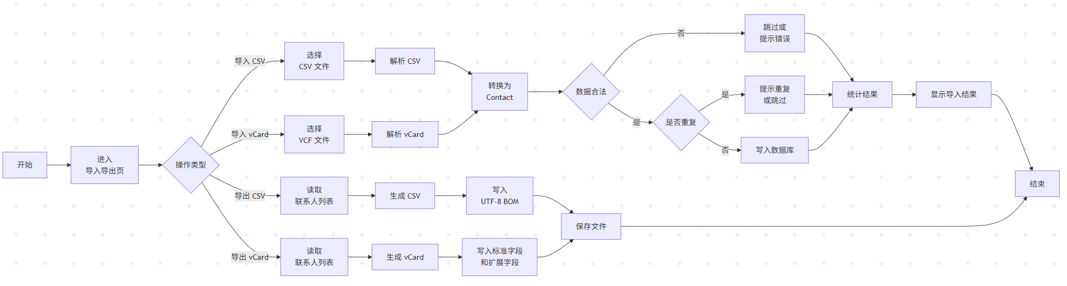
图3-4 导入导出模块流程图

主要代码段：
导入联系人并校验
private void importContacts(Uri uri, boolean isVCard) {
try {
InputStream inputStream = getContentResolver().openInputStream(uri);
List<Contact> contacts = isVCard
? ImportExportUtil.importFromVCard(inputStream)
: ImportExportUtil.importFromCSV(inputStream);

int successCount = 0;
int skippedCount = 0;

for (Contact contact : contacts) {
if (TextUtils.isEmpty(contact.getName()) || !hasRequiredPhone(contact)) {
skippedCount++;
continue;
}

if (!contactService.isDuplicate(
contact.getName(), contact.getPhone(), contact.getMobile())) {
contactService.addContact(contact);
successCount++;
} else {
skippedCount++;
}
}

Toast.makeText(this,
getString(R.string.import_result, successCount, skippedCount),
Toast.LENGTH_LONG).show();
} catch (Exception e) {
Toast.makeText(this, R.string.operation_failed, Toast.LENGTH_SHORT).show();
}
}
这段代码根据文件类型调用CSV或vCard解析方法，并在写入数据库前校验姓名、电话/手机和重复联系人，保证无效数据不会被导入
CSV导出写入UTF-8 BOM
public static void exportToCSV(List<Contact> contacts, OutputStream outputStream)
throws IOException {
outputStream.write(new byte[]{(byte) 0xEF, (byte) 0xBB, (byte) 0xBF});

OutputStreamWriter writer = new OutputStreamWriter(outputStream, StandardCharsets.UTF_8);
CSVPrinter printer = new CSVPrinter(writer, CSVFormat.DEFAULT.builder()
.setHeader(CSV_HEADERS)
.build());

for (Contact contact : contacts) {
printer.printRecord(
contact.getId(),
contact.getName(),
contact.getPhone(),
contact.getMobile(),
contact.getEmail(),
contact.getHomepage(),
contact.getBirthday(),
contact.getCompany(),
contact.getAddress(),
contact.getPostcode()
);
}

printer.flush();
}
代码使用Apache Commons CSV生成CSV文件，并在文件开头写入UTF-8 BOM，避免中文内容在其它设备打开时出现乱码
CSV导入解析为Contact对象
public static List<Contact> importFromCSV(InputStream inputStream) throws IOException {
List<Contact> contacts = new ArrayList<>();
Reader reader = new InputStreamReader(inputStream, StandardCharsets.UTF_8);

CSVParser parser = CSVFormat.DEFAULT.builder()
.setHeader()
.setSkipHeaderRecord(true)
.build()
.parse(reader);

for (CSVRecord record : parser) {
Contact contact = new Contact();
contact.setName(getValue(record, "name"));
contact.setPhone(getValue(record, "phone"));
contact.setMobile(getValue(record, "mobile"));
contact.setEmail(getValue(record, "email"));
contact.setHomepage(getValue(record, "homepage"));
contact.setBirthday(getValue(record, "birthday"));
contact.setCompany(getValue(record, "company"));
contact.setAddress(getValue(record, "address"));
contact.setPostcode(getValue(record, "postcode"));
contacts.add(contact);
}

return contacts;
}
该段代码按照固定表头读取CSV文件，并将每一行联系人数据转换为Contact对象，供导入界面进一步校验和保存
vCard导出扩展字段
writer.write("BEGIN:VCARD\r\n");
writer.write("VERSION:3.0\r\n");
writer.write("FN:" + escapeVCard(contact.getName()) + "\r\n");
writer.write("TEL;TYPE=CELL:" + escapeVCard(contact.getMobile()) + "\r\n");
writer.write("TEL;TYPE=HOME:" + escapeVCard(contact.getPhone()) + "\r\n");
writer.write("EMAIL:" + escapeVCard(contact.getEmail()) + "\r\n");
writer.write("URL:" + escapeVCard(contact.getHomepage()) + "\r\n");
writer.write("ORG:" + escapeVCard(contact.getCompany()) + "\r\n");
writer.write("BDAY:" + escapeVCard(contact.getBirthday()) + "\r\n");
writer.write("X-ADDRESSBOOK-IM-TOOL:" + escapeVCard(contact.getImTool()) + "\r\n");
writer.write("X-ADDRESSBOOK-IM-ACCOUNT:" + escapeVCard(contact.getImAccount()) + "\r\n");
writer.write("X-ADDRESSBOOK-PRIVATE:" + contact.isPrivateContact() + "\r\n");
writer.write("END:VCARD\r\n");
这段代码按照vCard 3.0格式写入联系人基础字段，并通过X-ADDRESSBOOK-*自定义字段保存即时通信和亲密联系人等扩展信息
3.5 扩展功能实现
生日提醒功能在应用启动后检测未来7天内生日的联系人，并在首页近期概览中显示提示信息。相比每次进入主页都弹出提醒窗口，将生日提醒放入首页概览能够减少对用户操作的打断，同时仍然保留提醒效果。
亲密联系人功能用于保护敏感联系人信息。用户可以将联系人标记为亲密联系人，并在设置中选择验证方式。系统支持应用内PIN，也支持Android系统生物识别或锁屏凭据验证。为避免未设置PIN时出现无法解锁的情况，系统会在锁定前检查是否存在可用验证方式。锁定状态下进入亲密联系人详情需要验证，验证成功只用于本次查看；回退后如果仍处于锁定状态，再次查看仍需要重新验证。
列表显示属性设置允许用户选择联系人列表副标题显示内容，例如电话、邮箱、即时通信、工作单位或所属分组。这满足了“支持调整可以显示在列表中的联系人的属性”的要求，也提高了不同使用习惯下的灵活性。
首页仪表盘显示联系人总数、分组数量、已分组联系人、近期生日等概览信息，并提供常用功能快捷入口。相比简单列表式界面，仪表盘能够让用户快速了解通讯录状态，同时减少进入常用功能的操作步骤。
流程图：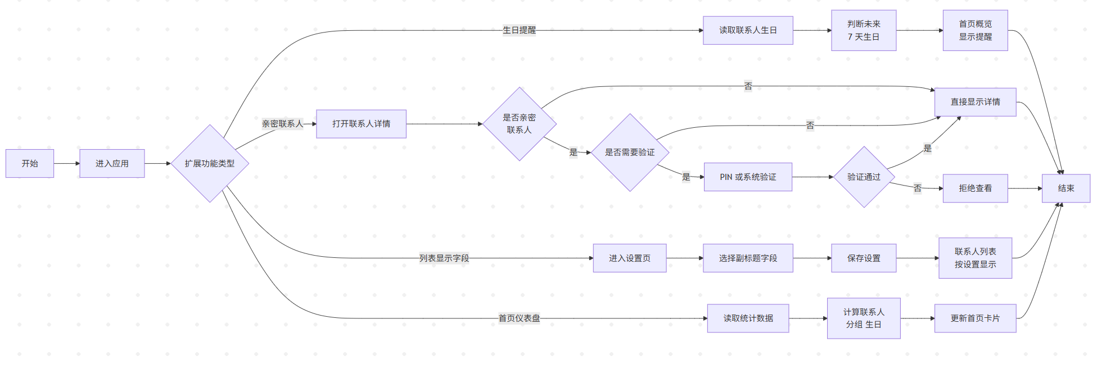
图3-5 扩展功能模块流程图
主要代码段：
检测未来7天生日
public List<Contact> getUpcomingBirthdays(int days) {
List<Contact> result = new ArrayList<>();
Calendar today = Calendar.getInstance();
int todayMonth = today.get(Calendar.MONTH) + 1;
int todayDay = today.get(Calendar.DAY_OF_MONTH);

for (Contact contact : getAllContacts()) {
if (contact.getBirthday() == null || contact.getBirthday().isEmpty()) {
continue;
}

int[] monthDay = parseBirthdayMonthDay(contact.getBirthday());
if (monthDay == null) {
continue;
}

int daysDiff = daysUntilBirthday(todayMonth, todayDay, monthDay[0], monthDay[1]);
if (daysDiff >= 0 && daysDiff <= days) {
result.add(contact);
}
}
return result;
}
这段代码遍历联系人生日字段，计算生日距离当前日期的天数，并筛选出未来指定天数内生日的联系人
判断亲密联系人是否需要验证
private boolean shouldRequestPrivateUnlock() {
return currentContact != null
&& currentContact.isPrivateContact()
&& !AppPreferences.PRIVACY_MODE_NONE.equals(AppPreferences.getPrivacyMode(this))
&& AppPreferences.hasUsablePrivacyCredential(this)
&& !AppPreferences.isPrivacyUnlocked(this);
}
该段用于判断打开联系人详情时是否需要身份验证，只有联系人被标记为亲密联系人且当前未解锁时才触发验证流程
系统生物识别或锁屏验证
private void showSystemAuthPrompt() {
BiometricManager biometricManager = BiometricManager.from(this);
int canAuthenticate = biometricManager.canAuthenticate(SYSTEM_AUTHENTICATORS);
if (canAuthenticate != BiometricManager.BIOMETRIC_SUCCESS) {
Toast.makeText(this, R.string.settings_system_auth_unavailable, Toast.LENGTH_SHORT).show();
finish();
return;
}

Executor executor = ContextCompat.getMainExecutor(this);
BiometricPrompt biometricPrompt = new BiometricPrompt(this, executor,
new BiometricPrompt.AuthenticationCallback() {
@Override
public void onAuthenticationSucceeded(BiometricPrompt.AuthenticationResult result) {
super.onAuthenticationSucceeded(result);
showUnlockedContent();
}

@Override
public void onAuthenticationError(int errorCode, CharSequence errString) {
super.onAuthenticationError(errorCode, errString);
finish();
}
});

BiometricPrompt.PromptInfo promptInfo = new BiometricPrompt.PromptInfo.Builder()
.setTitle(getString(R.string.private_contact_verify))
.setSubtitle(getString(R.string.private_contact_system_auth))
.setAllowedAuthenticators(SYSTEM_AUTHENTICATORS)
.build();

biometricPrompt.authenticate(promptInfo);
}
该段代码调用AndroidX Biometric发起系统身份验证，验证成功后显示亲密联系人详情，验证失败或取消则退出详情页
列表显示字段设置
private String getSecondaryText(View view, Contact contact) {
if (AppPreferences.LIST_FIELD_EMAIL.equals(secondaryField)) {
return nonEmptyOrFallback(contact.getEmail(), view.getContext().getString(R.string.no_email));
}
if (AppPreferences.LIST_FIELD_IM.equals(secondaryField)) {
String tool = contact.getImTool();
String account = contact.getImAccount();
if (tool != null && !tool.trim().isEmpty()
&& account != null && !account.trim().isEmpty()) {
return tool.trim() + ": " + account.trim();
}
return view.getContext().getString(R.string.no_im);
}
if (AppPreferences.LIST_FIELD_COMPANY.equals(secondaryField)) {
return nonEmptyOrFallback(contact.getCompany(), view.getContext().getString(R.string.no_company));
}
if (AppPreferences.LIST_FIELD_GROUP.equals(secondaryField)) {
return nonEmptyOrFallback(contact.getGroupName(), view.getContext().getString(R.string.no_group));
}

String phone = contact.getPrimaryPhone();
return phone.isEmpty() ? view.getContext().getString(R.string.no_phone) : phone;
}
这段代码根据用户设置决定联系人列表副标题显示内容，可在电话、邮箱、即时通信、工作单位和所属分组之间切换
首页仪表盘统计
private void updateDashboard() {
List<Contact> allContacts = contactService.getAllContacts();
int totalContacts = allContacts.size();
int totalGroups = currentGroups.size();
int groupedContacts = 0;

for (Contact contact : allContacts) {
if (contact.getGroupId() > 0) {
groupedContacts++;
}
}

int upcomingBirthdays = countUpcomingBirthdays(allContacts, 7);

tvStatContacts.setText(String.valueOf(totalContacts));
tvStatGroups.setText(String.valueOf(totalGroups));
tvStatGrouped.setText(String.valueOf(groupedContacts));
tvStatBirthdays.setText(String.valueOf(upcomingBirthdays));
}
这段代码统计联系人总数、分组数量、已分组联系人数量和近期生日人数，并将结果显示到首页仪表盘中
4 系统测试
4.1 模块测试
系统测试采用模块测试和整体功能测试相结合的方式。测试过程贯穿开发阶段：联系人编辑页完成后测试新增和修改功能，导入导出模块完成后构造CSV和vCard文件进行验证，右侧索引栏完成后导入覆盖A-Z的联系人数据进行滑动测试。下面表格整理了主要测试用例。
测试模块 | 输入数据或操作 | 预期结果 | 实际结果 | 结论
新增联系人 | 输入姓名“张三”、手机“13800000001”并保存 | 联系人保存成功，列表中出现张三 | 保存成功并显示在通讯录列表 | 通过
新增联系人校验 | 只输入姓名，不输入电话和手机 | 系统提示电话或手机至少填写一项，不允许保存 | 出现错误提示，未写入数据库 | 通过
编辑联系人 | 修改联系人邮箱和工作单位 | 详情页显示修改后的信息 | 保存后详情页同步更新 | 通过
删除联系人 | 选择联系人并确认删除 | 联系人从列表和数据库中移除 | 删除后列表刷新，搜索不到该联系人 | 通过
分组创建 | 创建分组“同学” | 分组管理页出现新分组 | 分组成功创建并可筛选 | 通过
删除分组 | 删除已有分组 | 分组删除，原联系人转为未分组 | 分组消失，联系人仍保留 | 通过
测试图如下：
新增联系人：
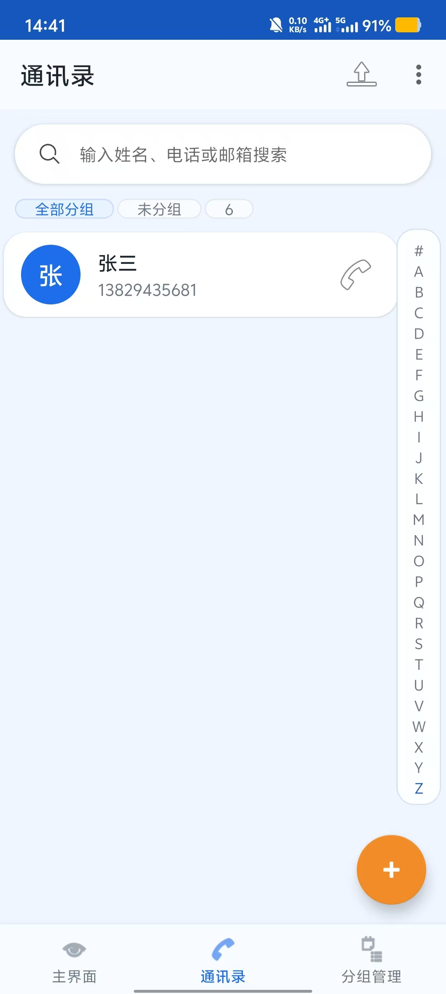
新增联系人校验：
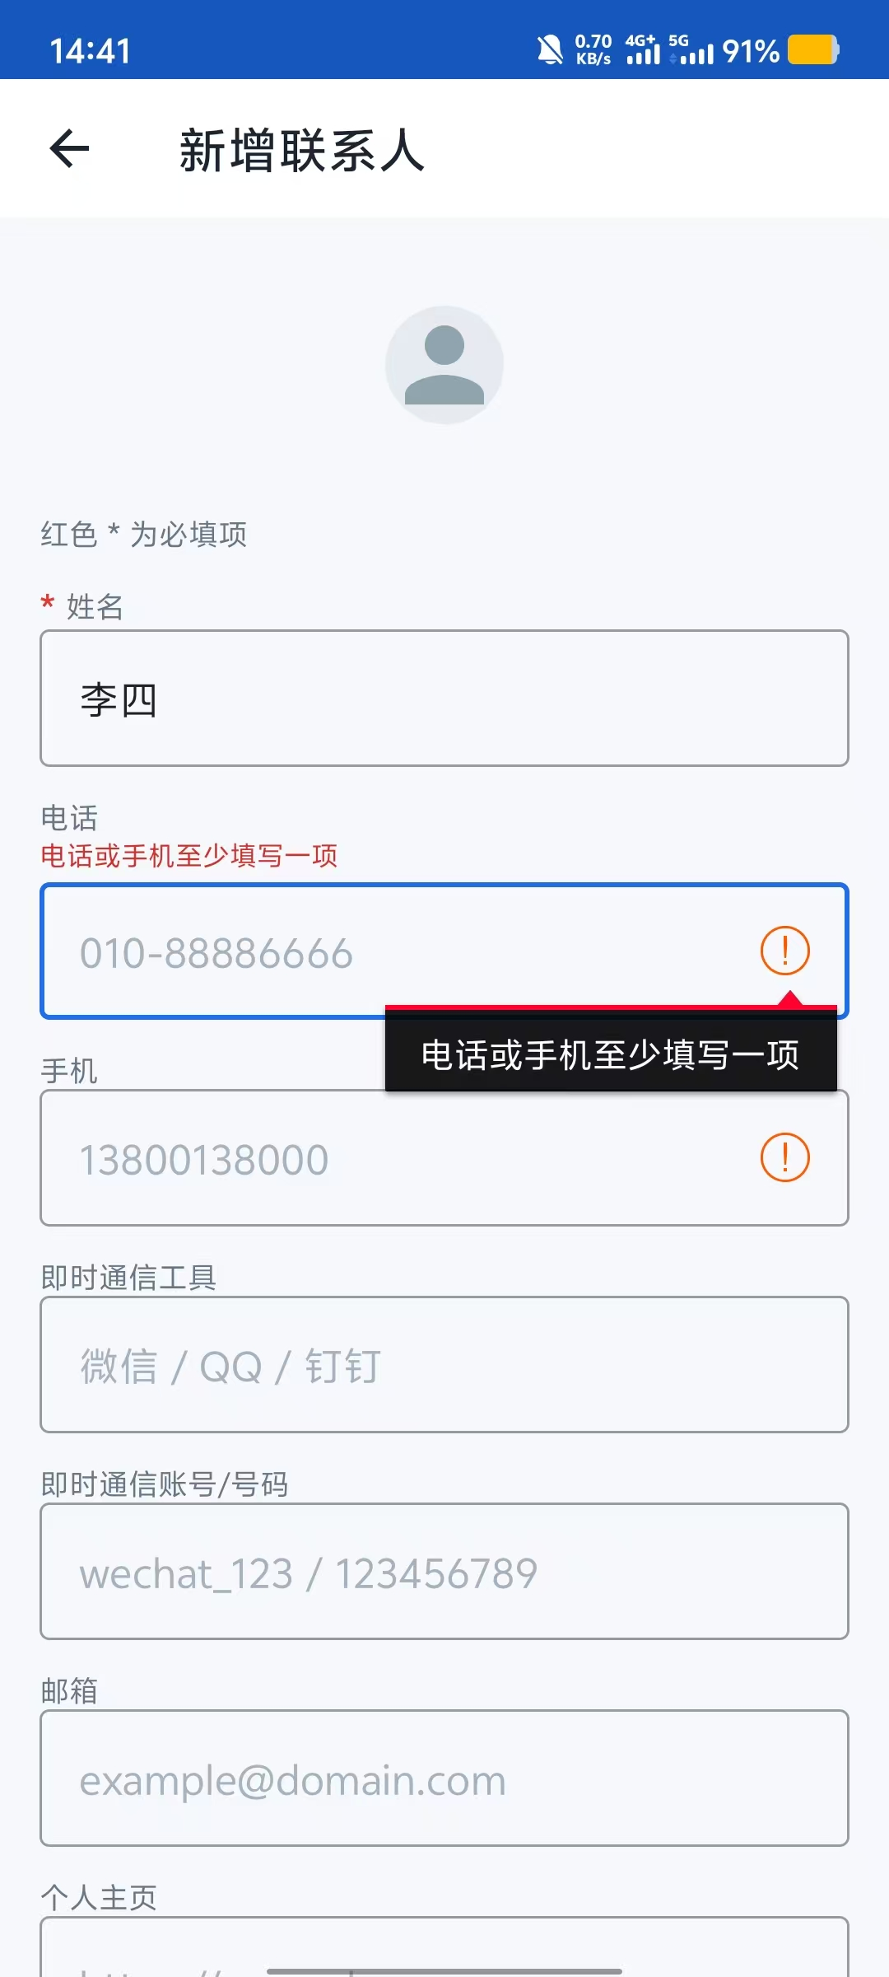
编辑联系人:
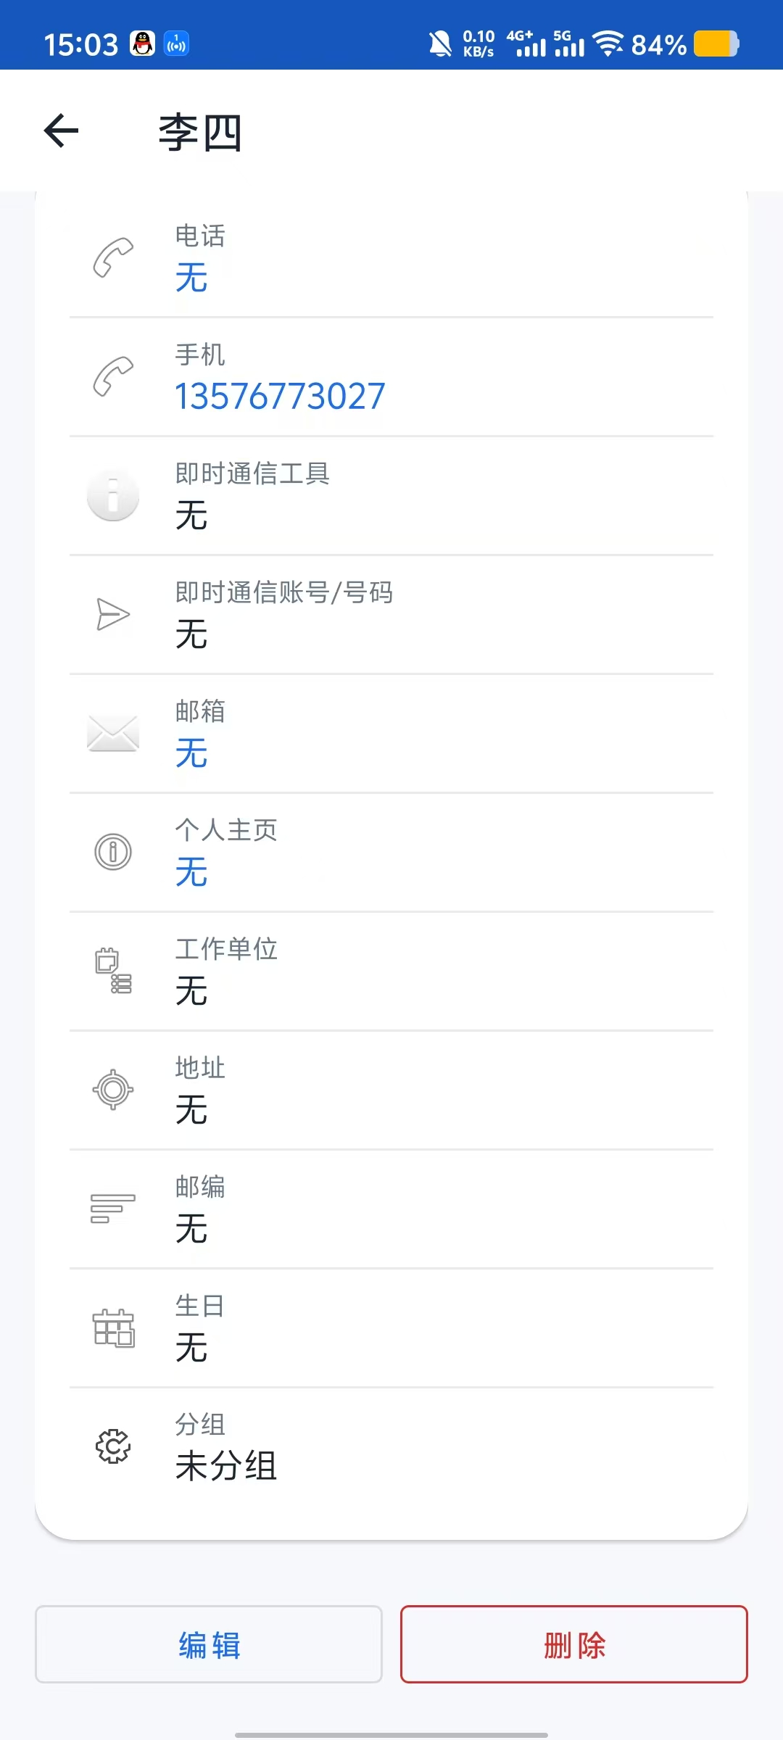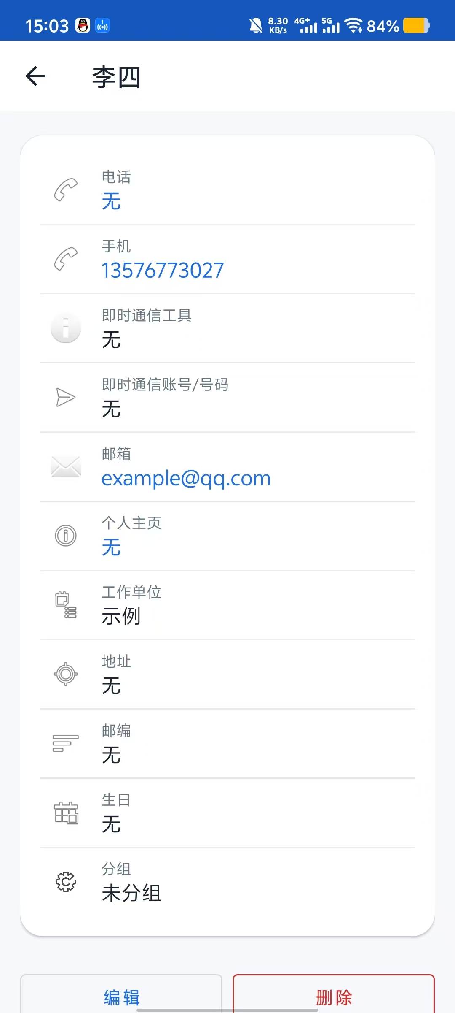
删除联系人：
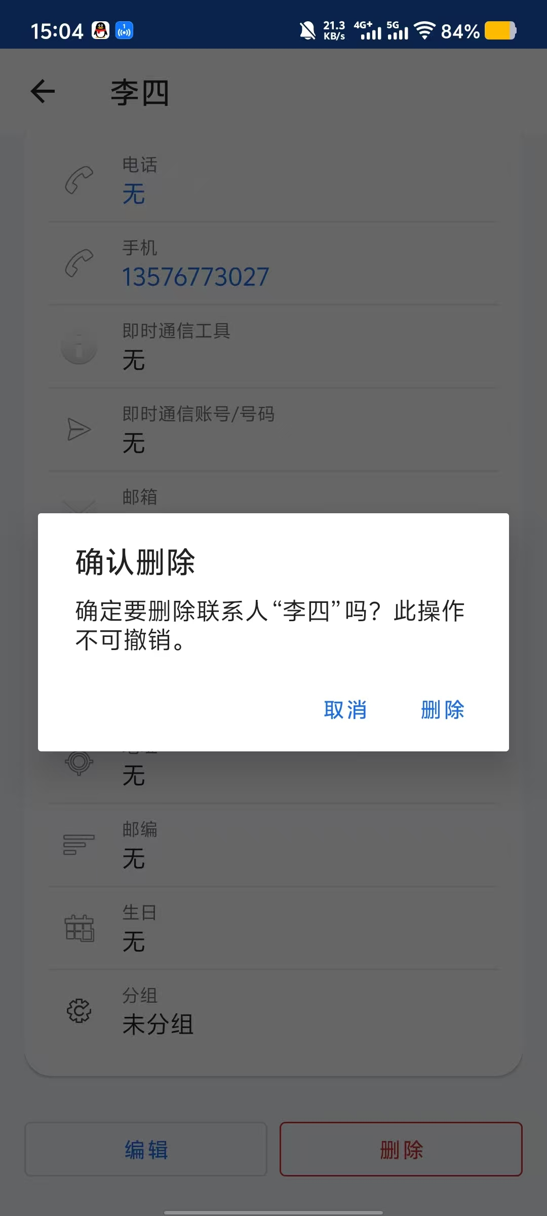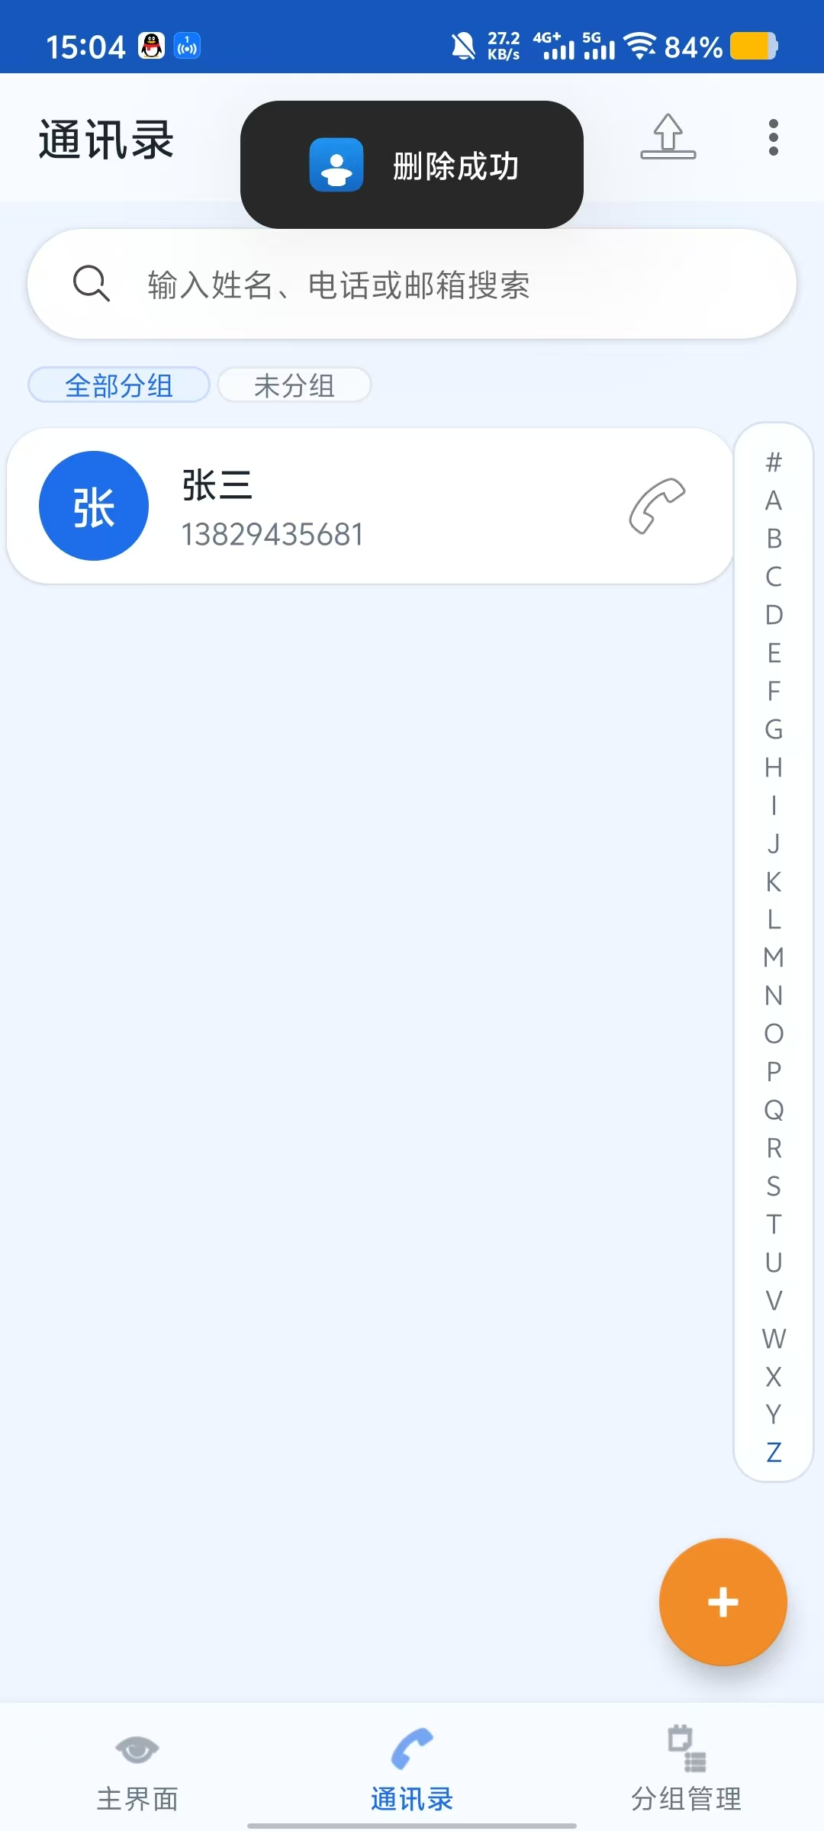
分组创建:
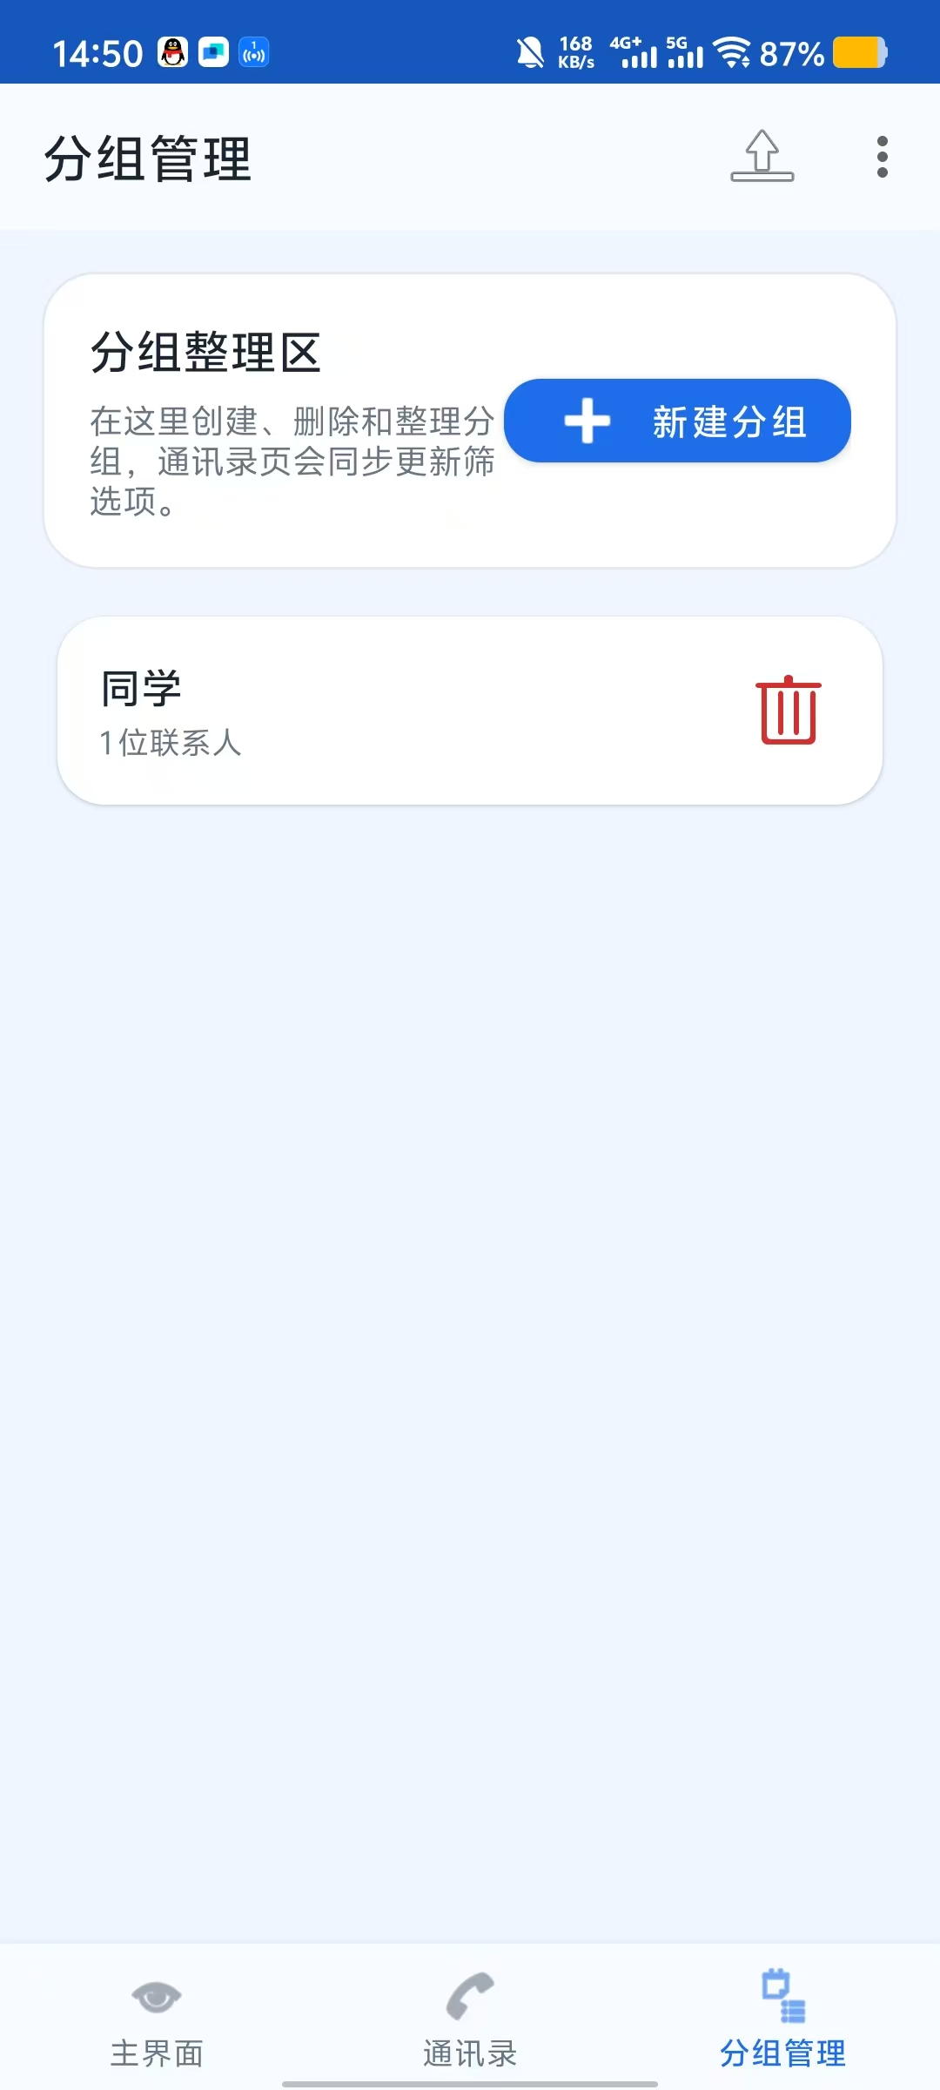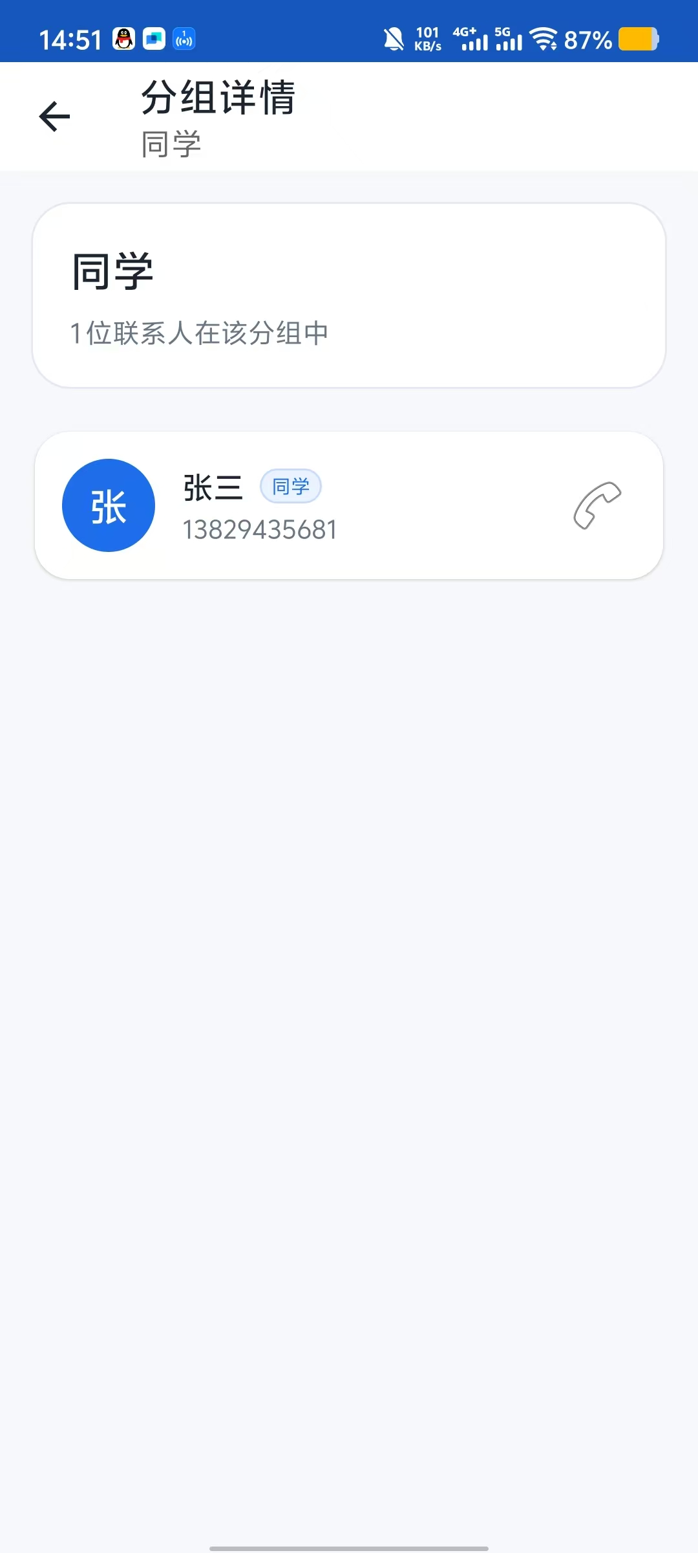
删除分组:
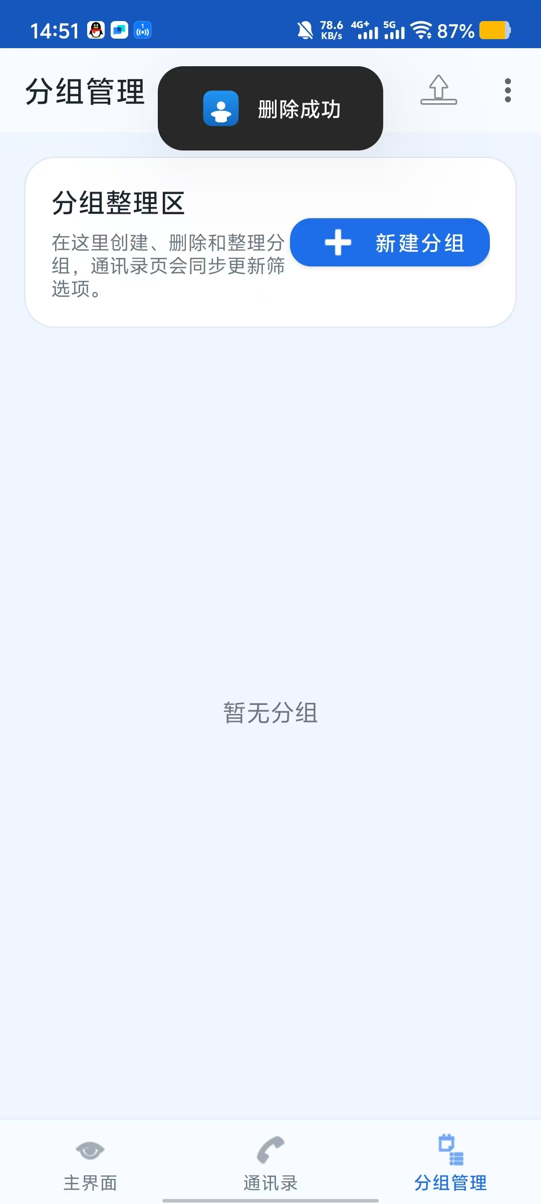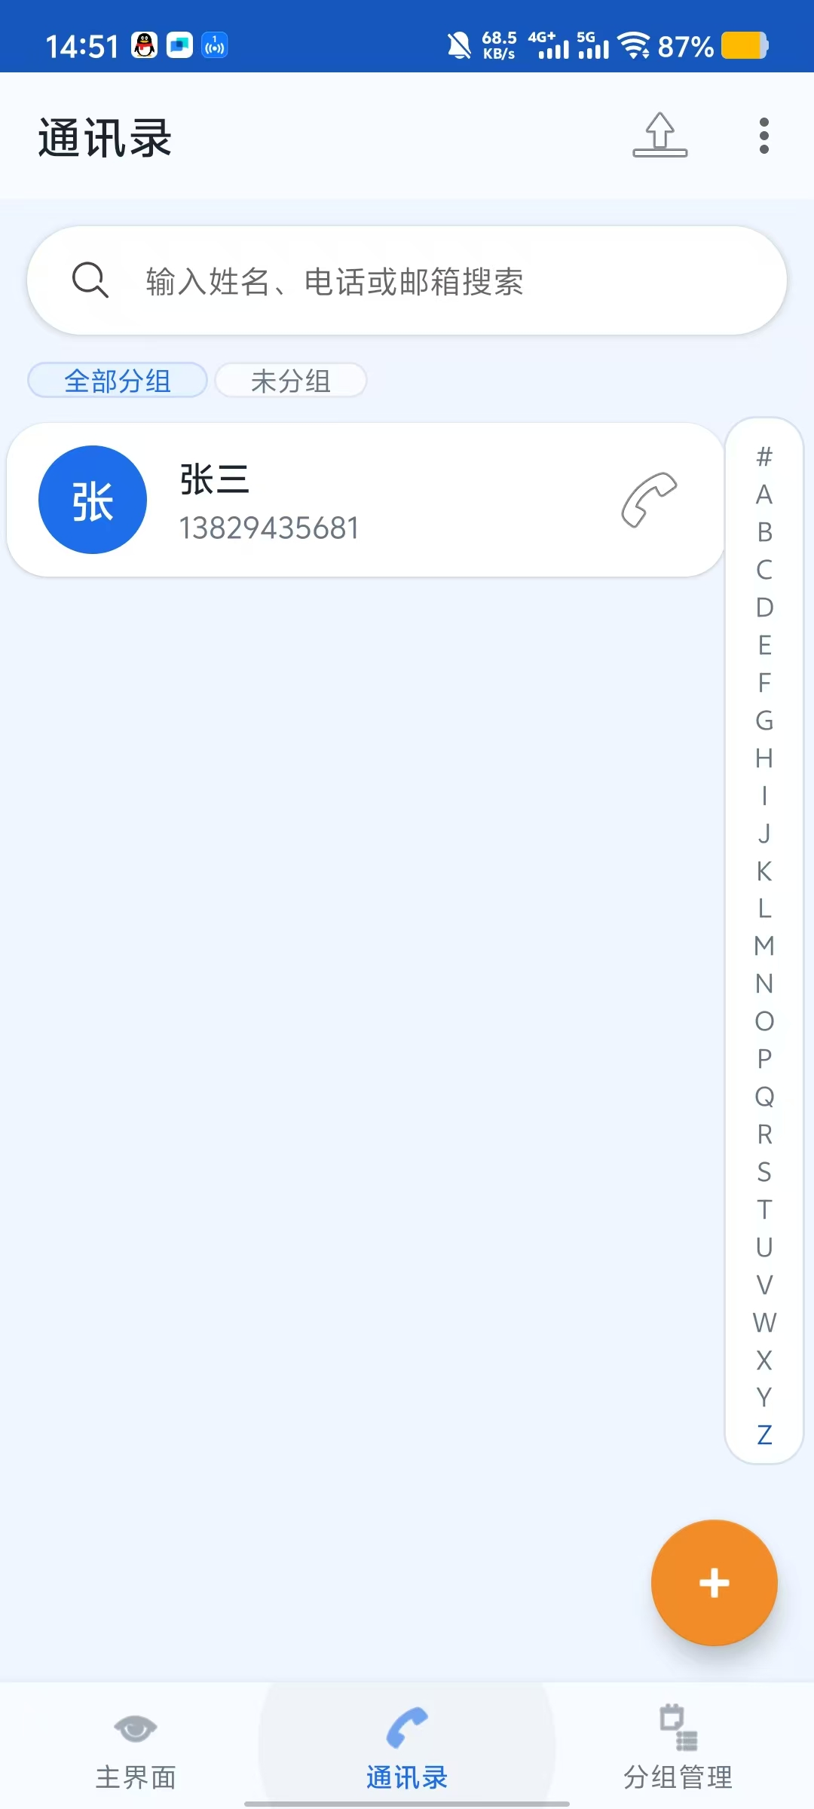
4.2 系统功能测试
测试编号 | 测试内容 | 测试步骤 | 预期结果 | 测试结论
T01 | 模糊搜索 | 导入多名联系人后，在搜索框输入姓名片段或手机号片段 | 列表只显示符合条件的联系人 | 通过
T02 | 拼音首字母搜索 | 输入“zs”等拼音首字母 | 能够匹配对应中文姓名联系人 | 通过
T03 | 右侧索引跳转 | 导入覆盖A-Z的测试CSV，滑动右侧索引栏 | 列表跳转到对应首字母联系人区域 | 通过
T04 | 批量删除 | 长按联系人进入批量模式，选择多个联系人后删除 | 所选联系人全部删除，未选联系人保留 | 通过
T05 | 批量调整分组 | 选择多个联系人并调整到指定分组 | 所选联系人所属分组同步变化 | 通过
T06 | CSV导入 | 选择合法CSV文件导入 | 联系人追加到现有通讯录 | 通过
T07 | CSV异常数据 | 导入缺少电话和手机的联系人 | 系统拒绝或跳过无效联系人 | 通过
T08 | vCard导入导出 | 导出联系人为vcf后重新导入 | 基础字段和扩展字段能够恢复 | 通过
T09 | 生日提醒 | 设置未来7天生日联系人后启动应用 | 首页近期概览显示生日提醒 | 通过
T10 | 亲密联系人验证 | 设置PIN或系统验证后查看亲密联系人 | 验证成功后查看，锁定后再次查看需重新验证 | 通过

在导入导出测试中，额外准备了覆盖A-Z首字母的CSV测试数据，用于验证联系人排序和右侧索引栏。这个测试数据一共52条联系人，每个英文字母开头各2条，手机号不重复，且每条都满足电话或手机不为空的导入约束。测试结果表明，联系人导入后能够按首字母排列，点击或滑动右侧索引栏可以跳转到相应联系人区域。
在异常数据测试中，重点检查姓名为空、电话和手机同时为空、重复联系人、生日格式不合法等情况。系统能够通过输入框错误提示、导入校验和确认对话框处理异常，避免无效数据直接进入数据库。
测试图如下：
T01 模糊搜索
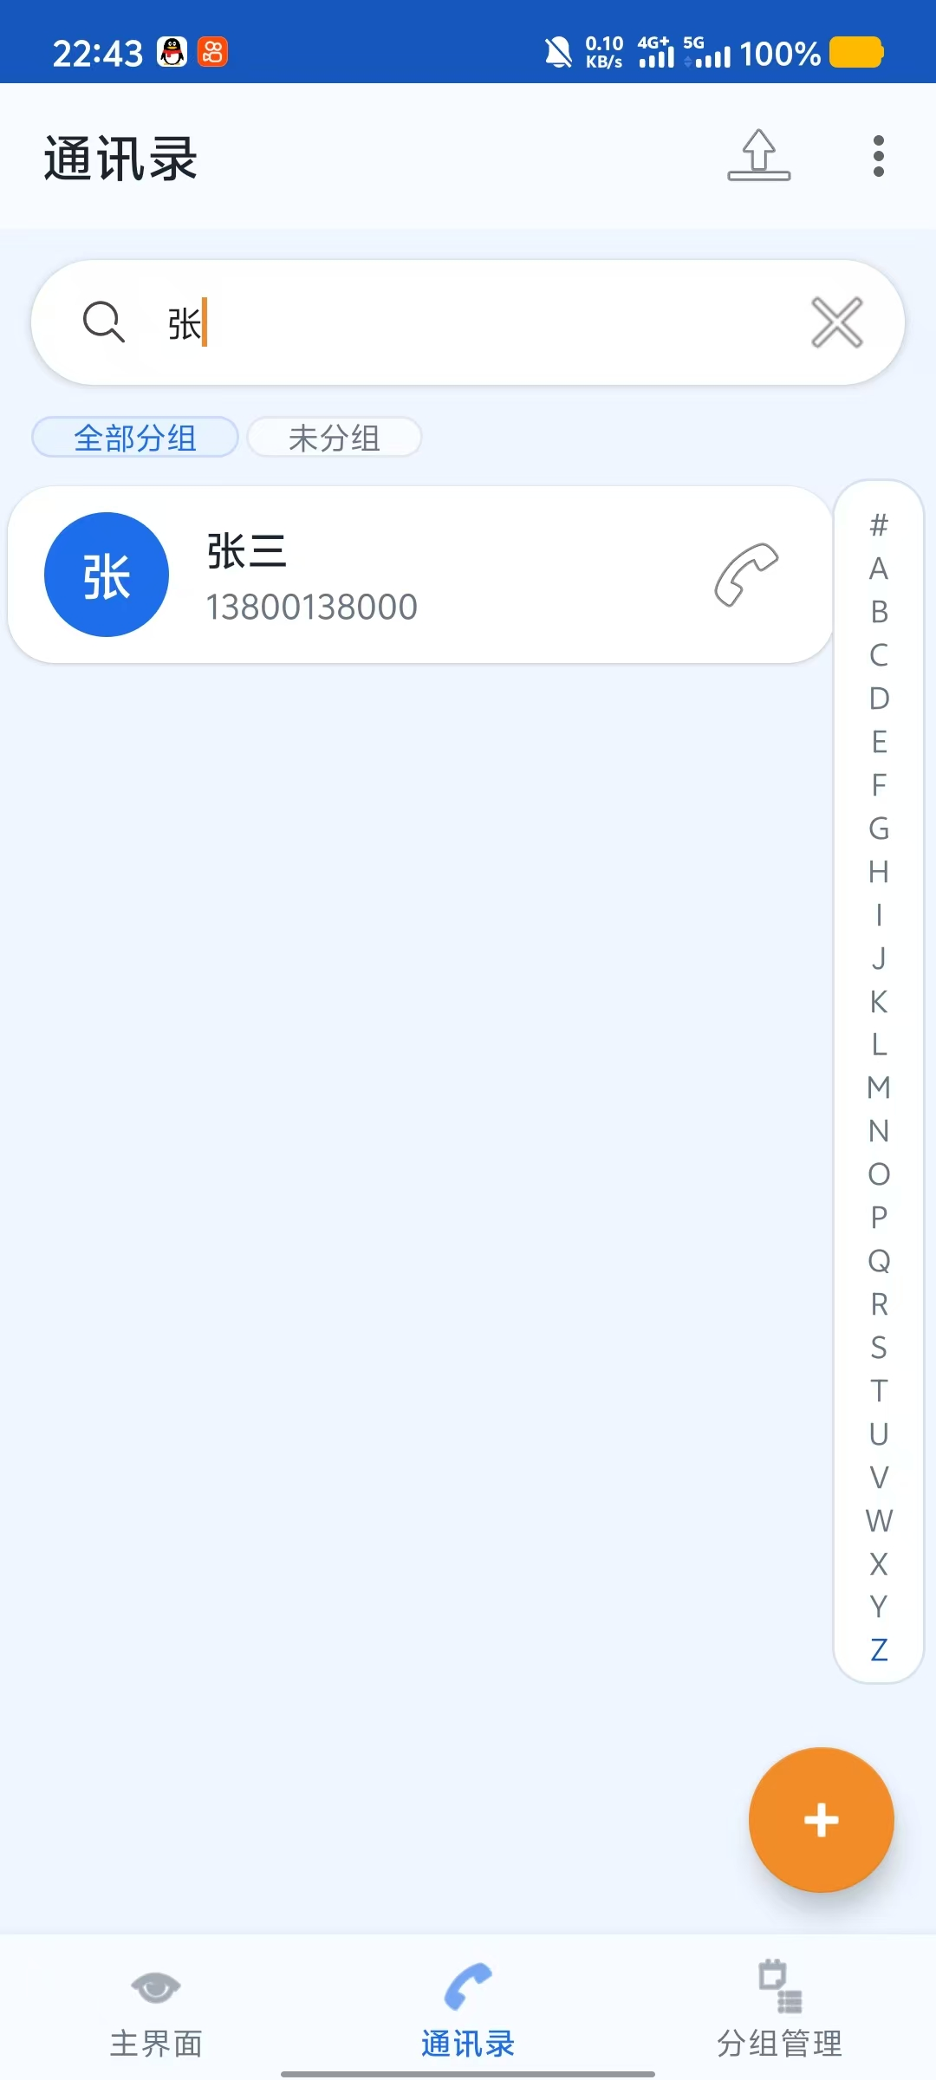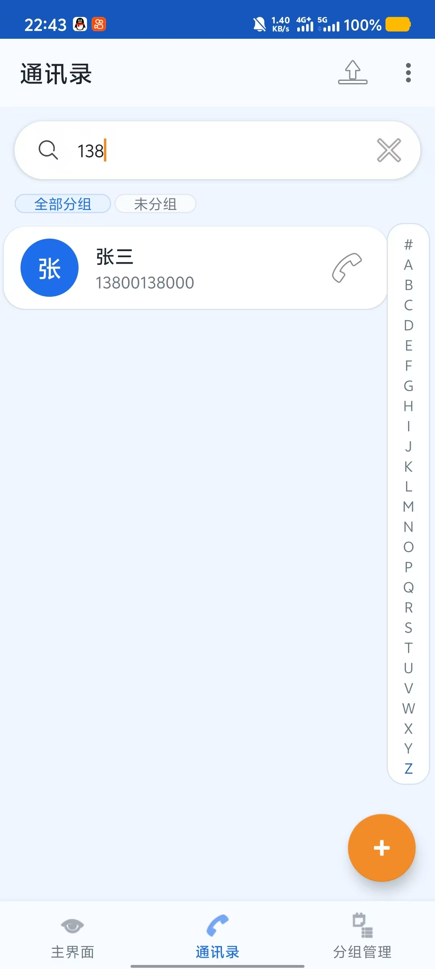
T02 拼音首字母搜索
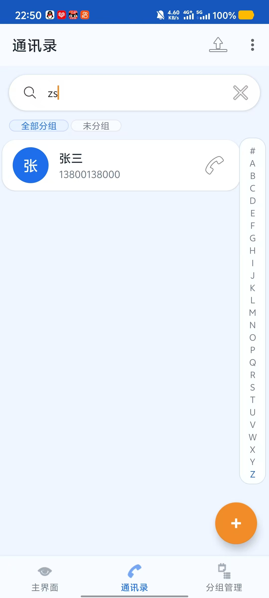
T03 右侧索引跳转
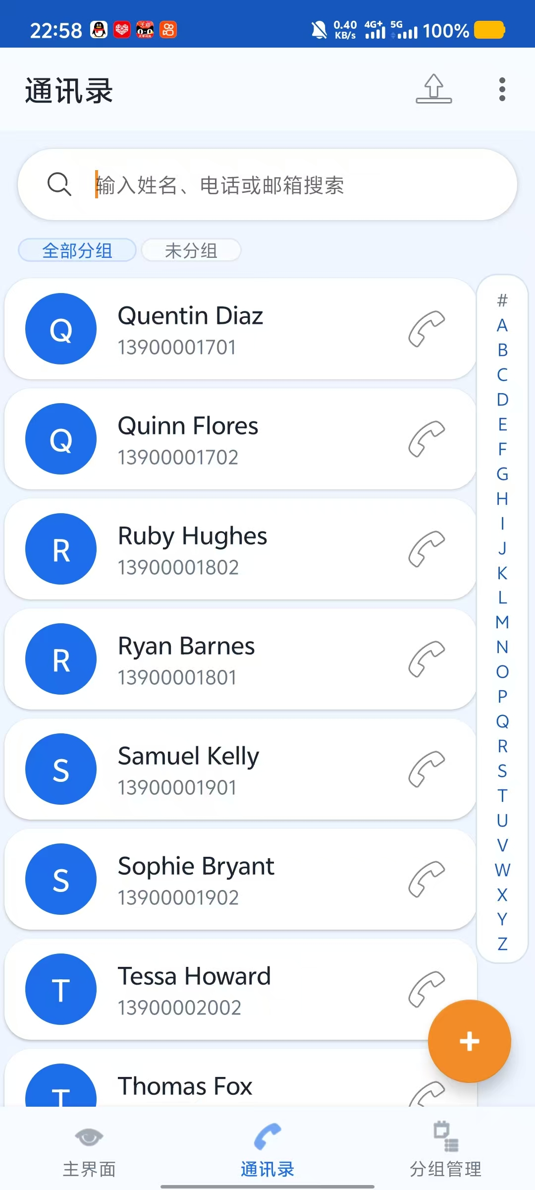
T04 批量删除
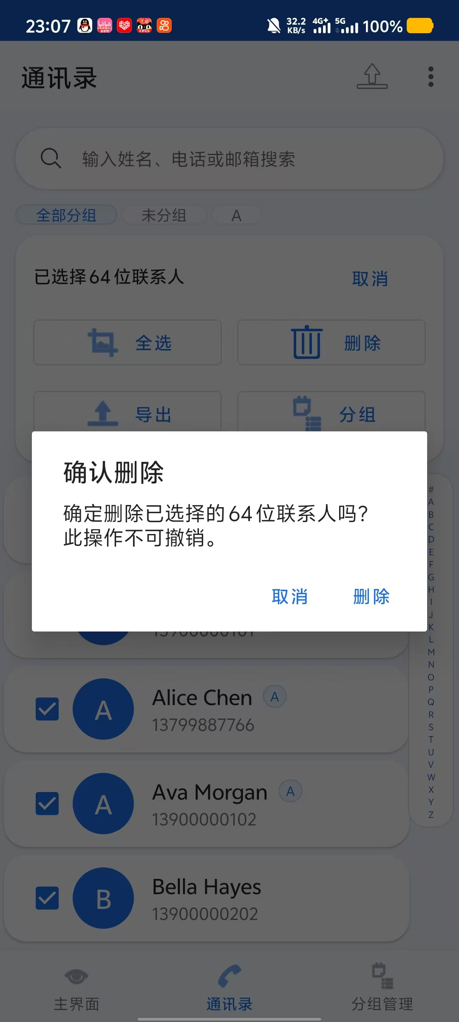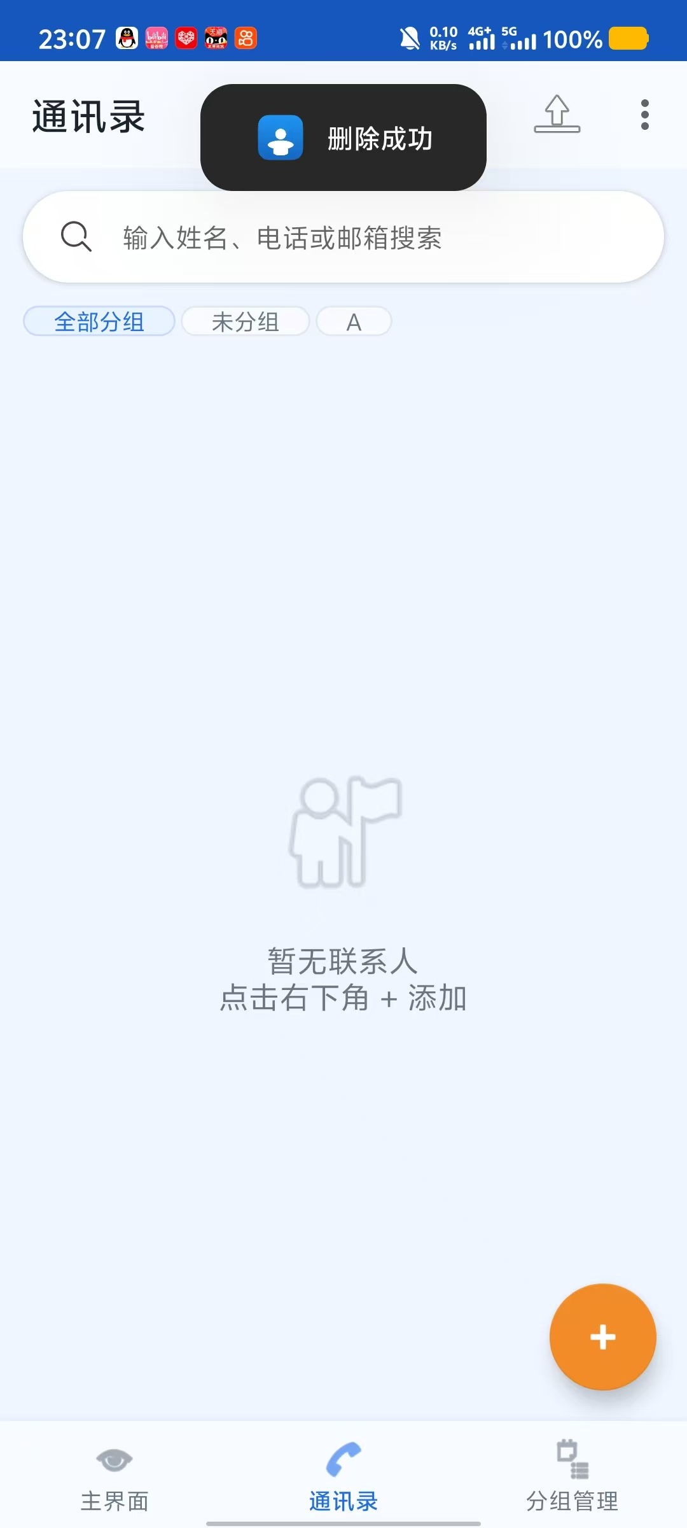
T05 批量调整分组
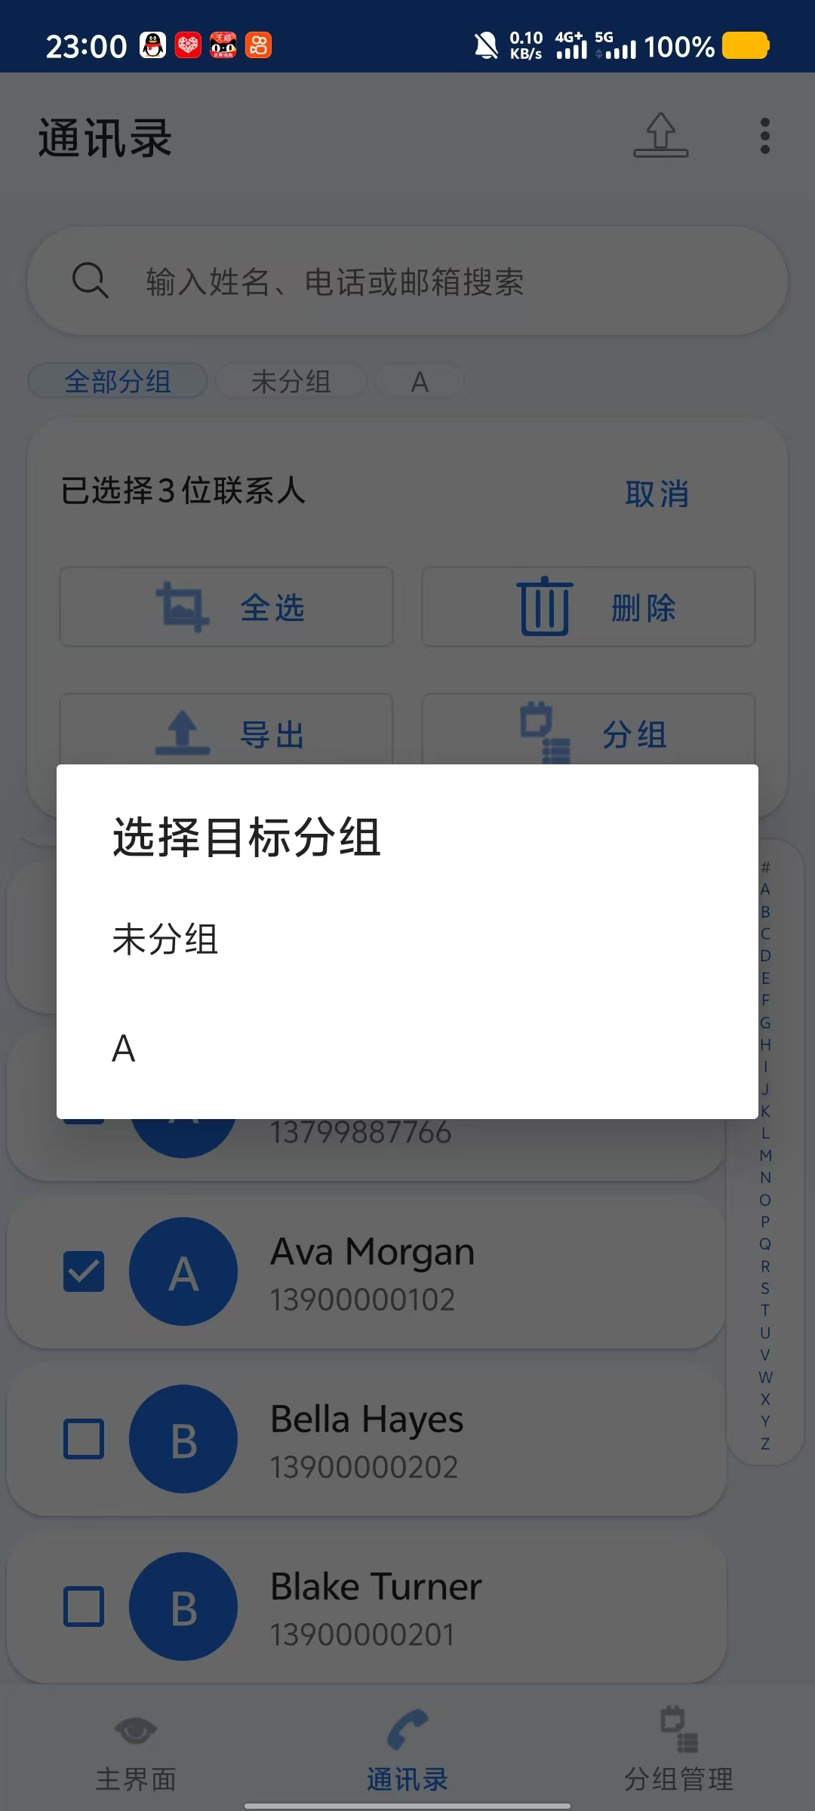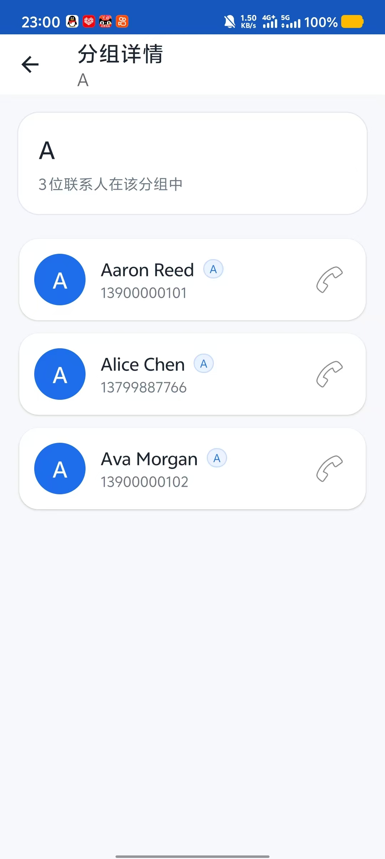

T06 CSV导入、T07 CSV异常数据:
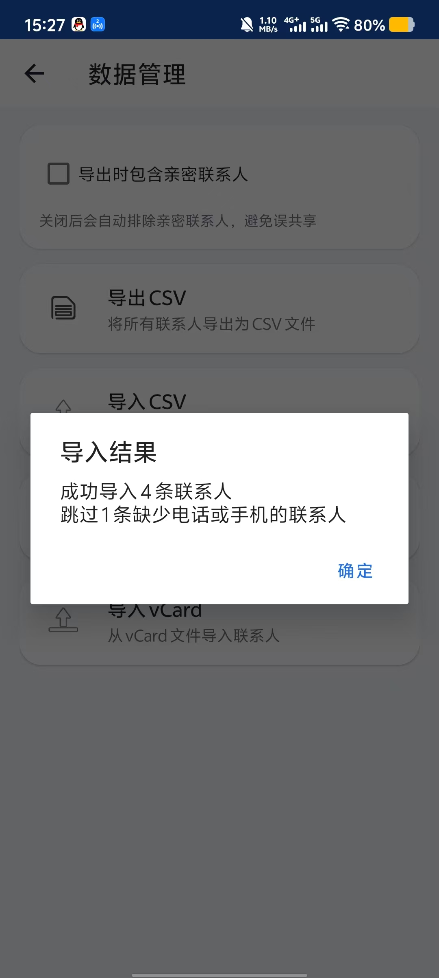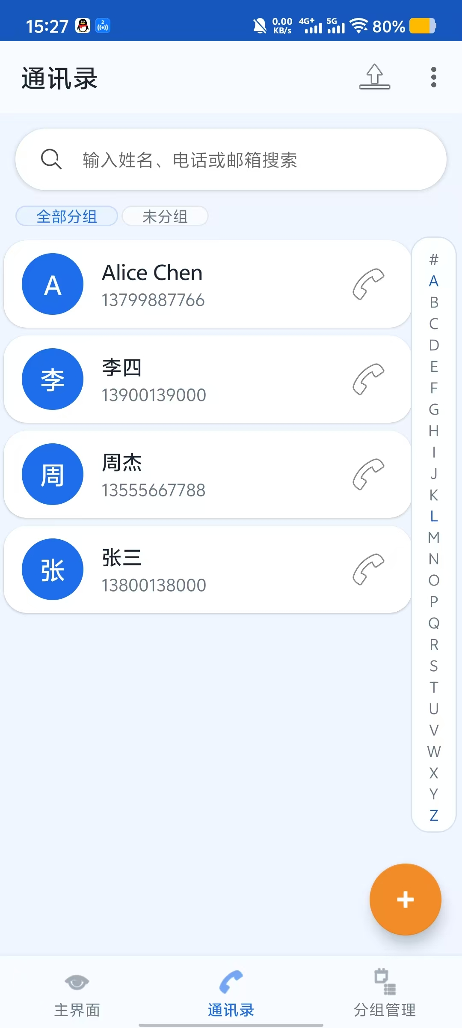
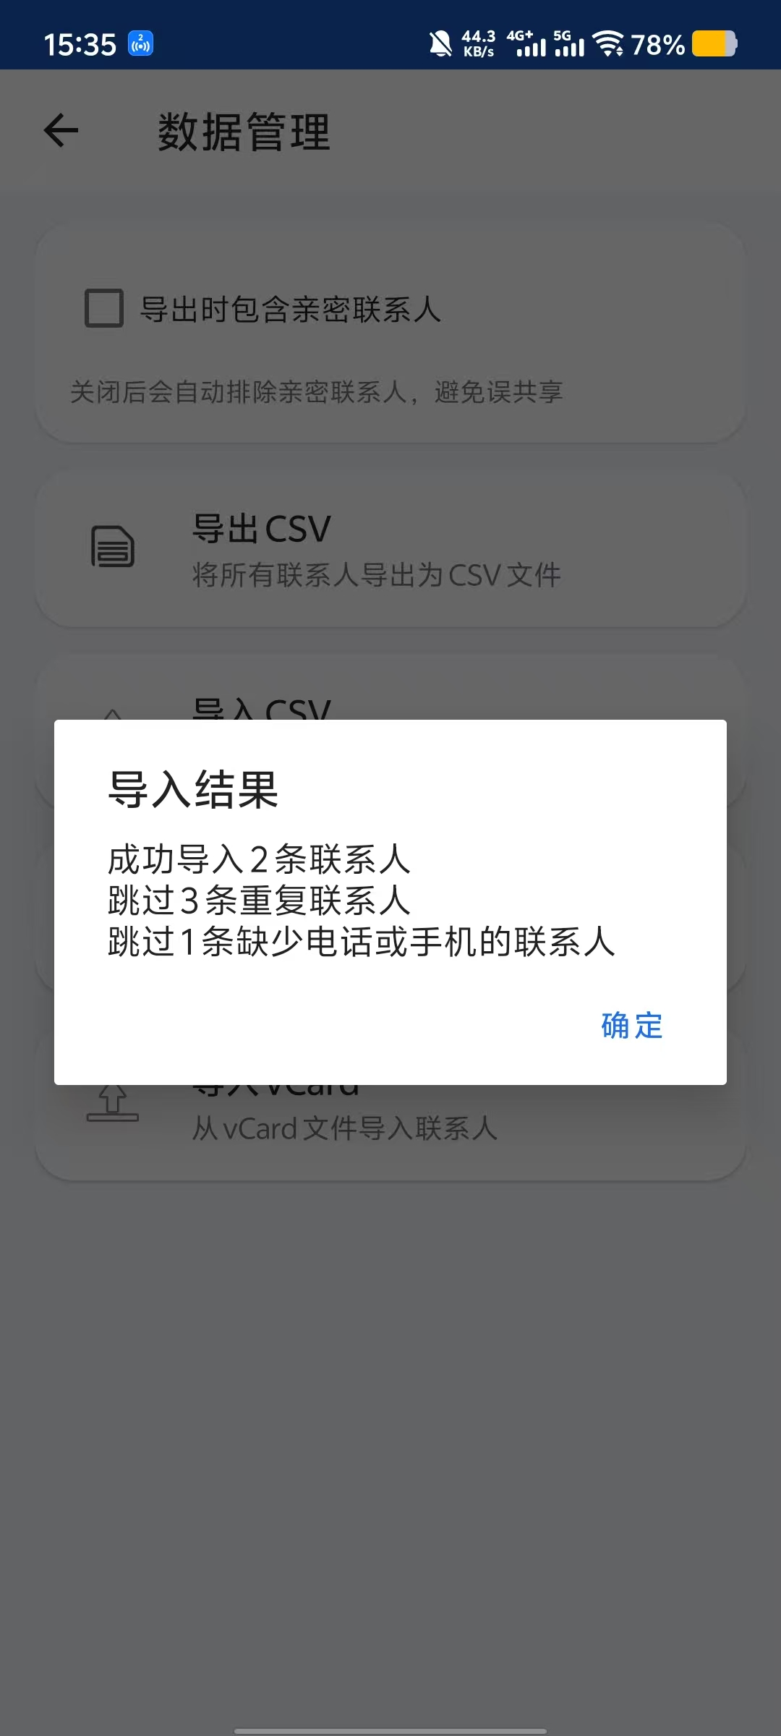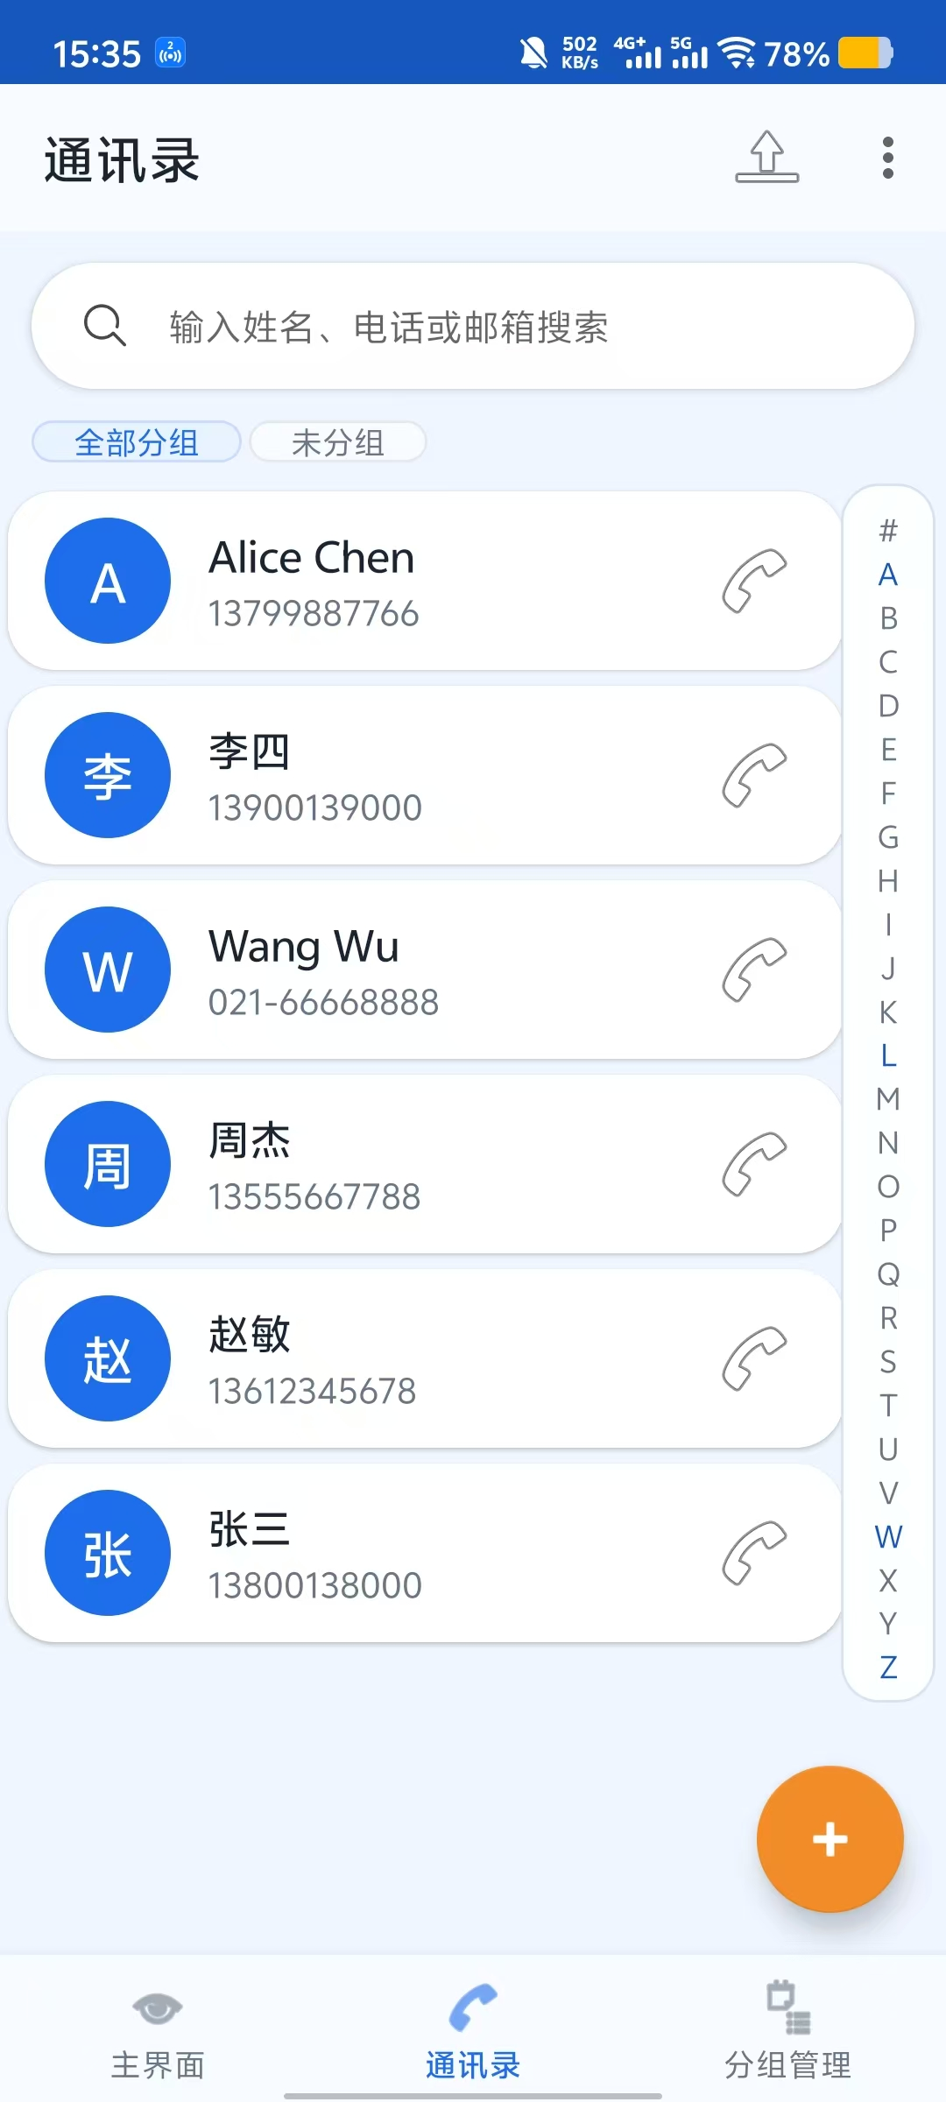

T08 vCard导入导出：
（1）导入
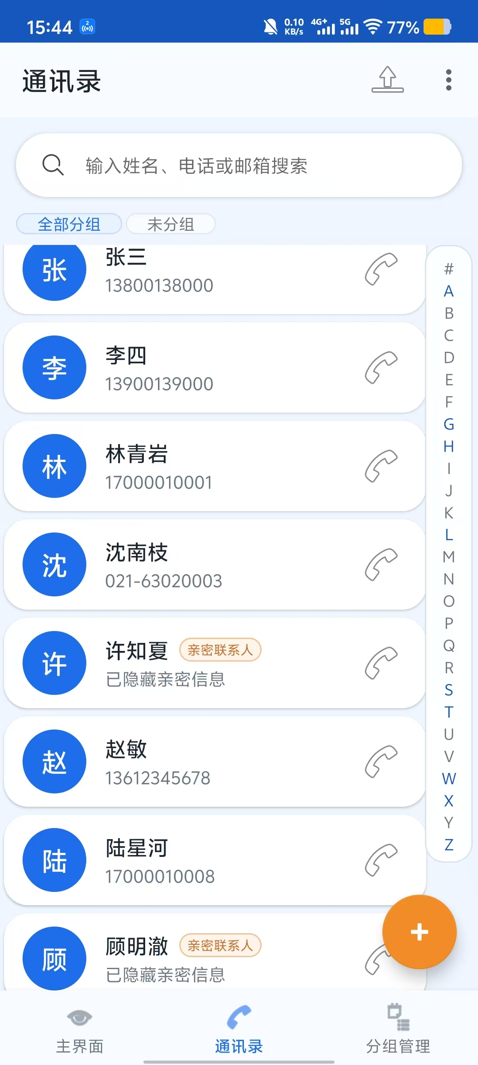
（2）导出
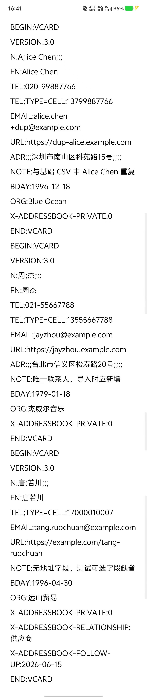
T9 生日提醒
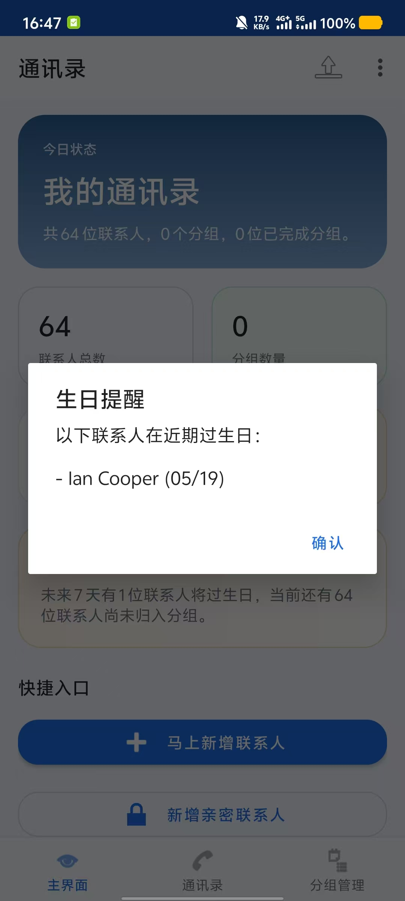
T10 亲密联系人验证:
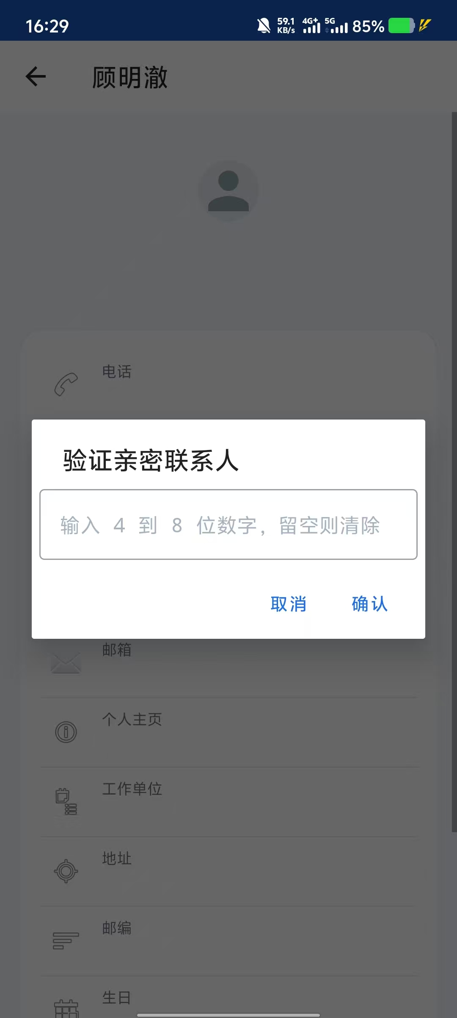
4.3 测试结论
经过模块测试和系统功能测试，通讯录管理程序能够完成联系人增删改查、分组管理、批量分组调整、模糊搜索、拼音首字母搜索、CSV/vCard导入导出、生日提醒、头像显示、最近联系人排序、自动保存和重复联系人检测等功能。测试过程中发现并修复了新增联系人未编辑却提示保存、CSV在Excel中打开乱码、无效联系人可以导入、右侧索引显示和点击不稳定、亲密联系人锁定状态异常等问题。整体来看，系统功能基本符合课程设计题目要求，运行流程较完整，具备一定实用性。
5 系统运行界面
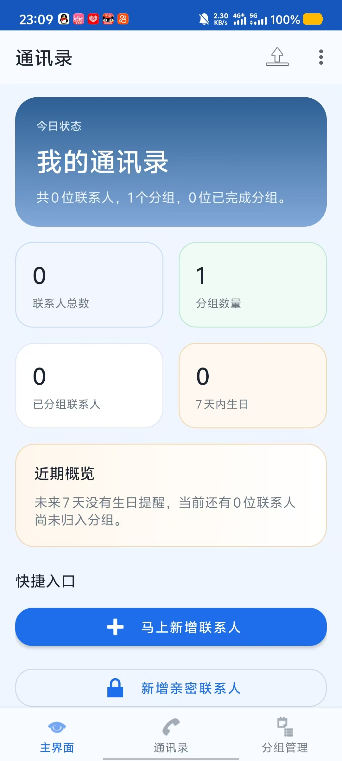
图5-1主界面仪表盘
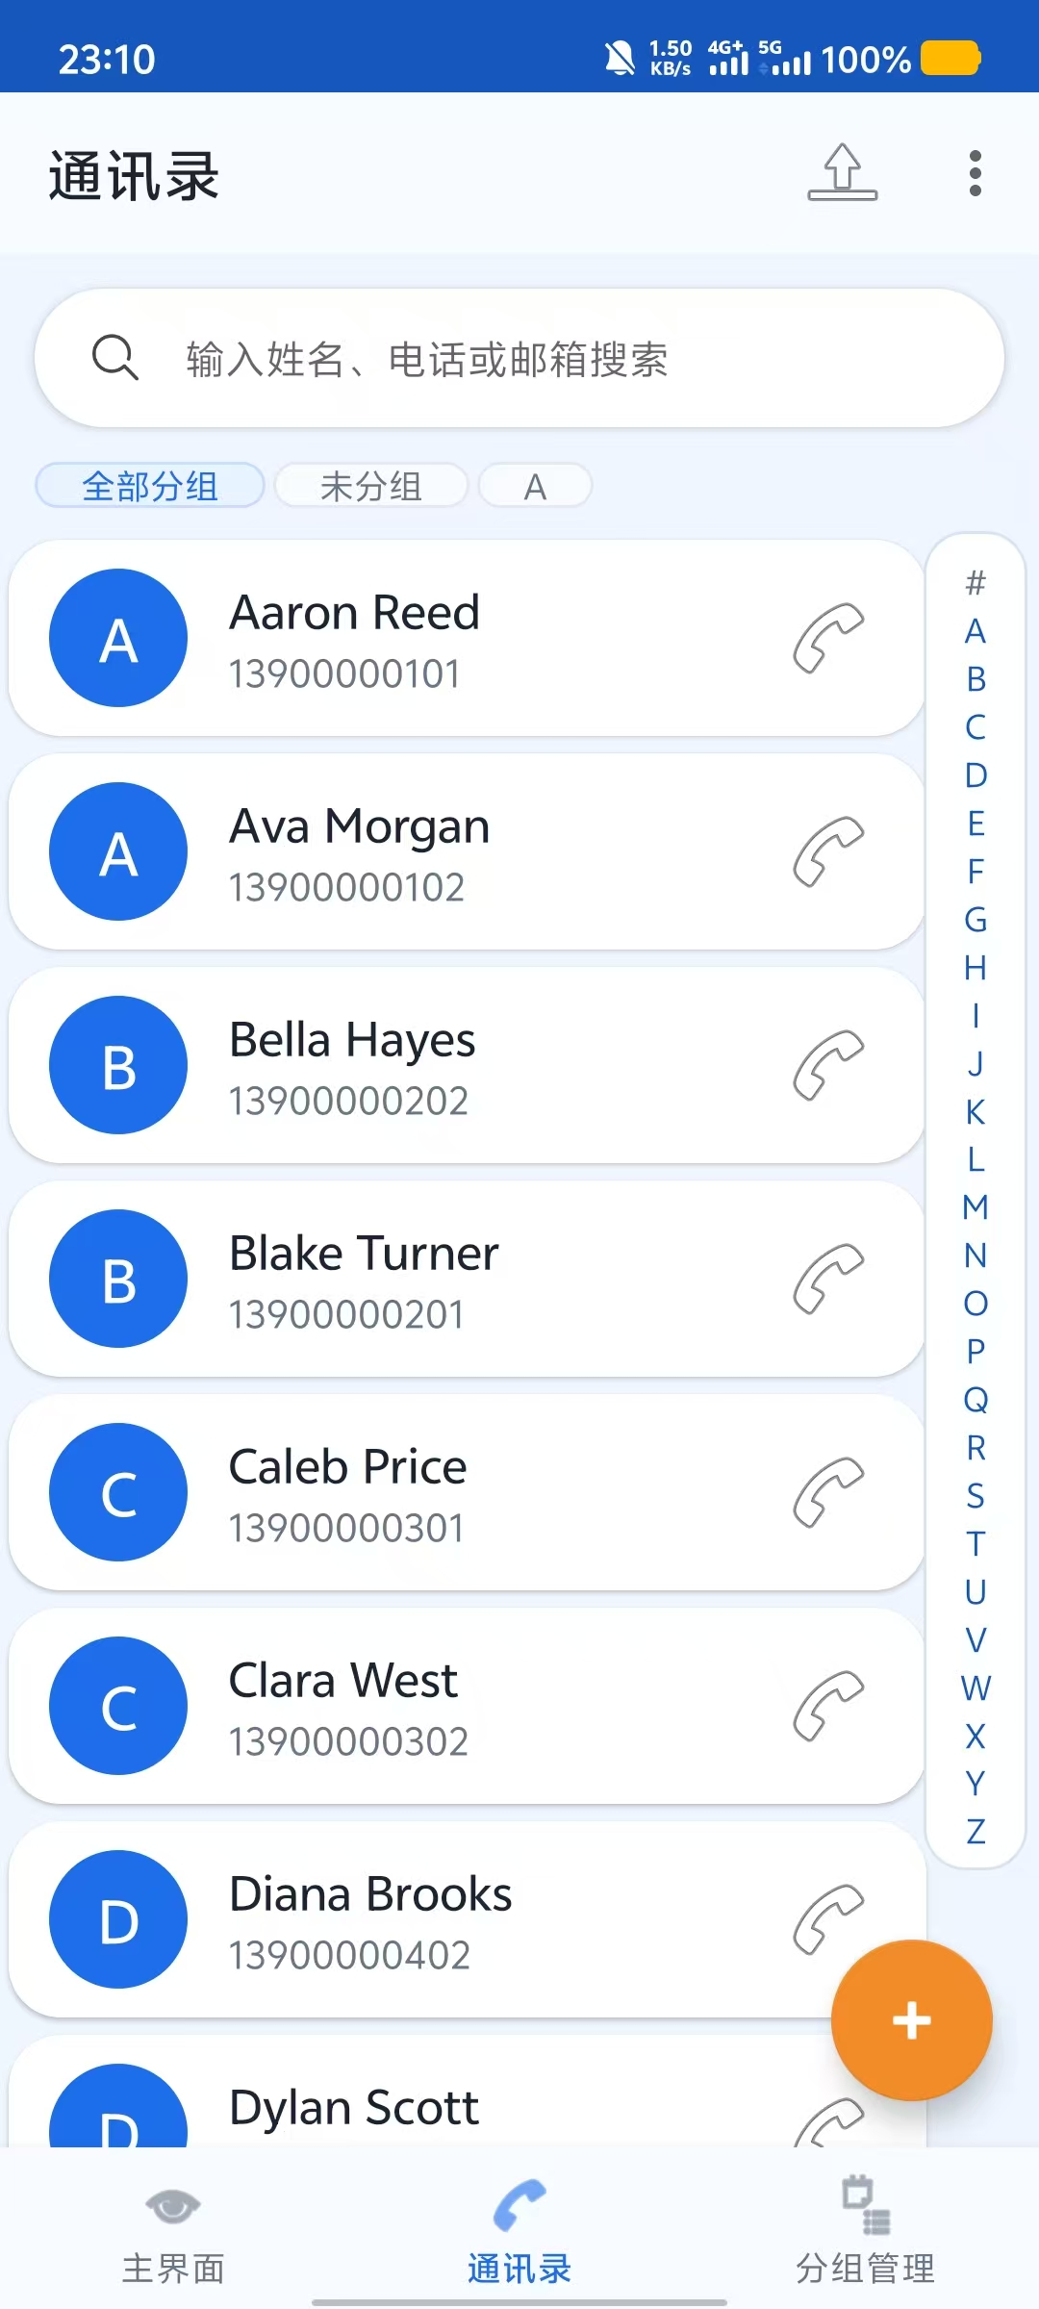
图5-2通讯录列表界面
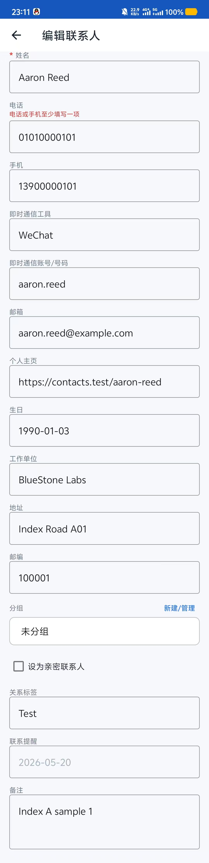
图5-3联系人编辑界面
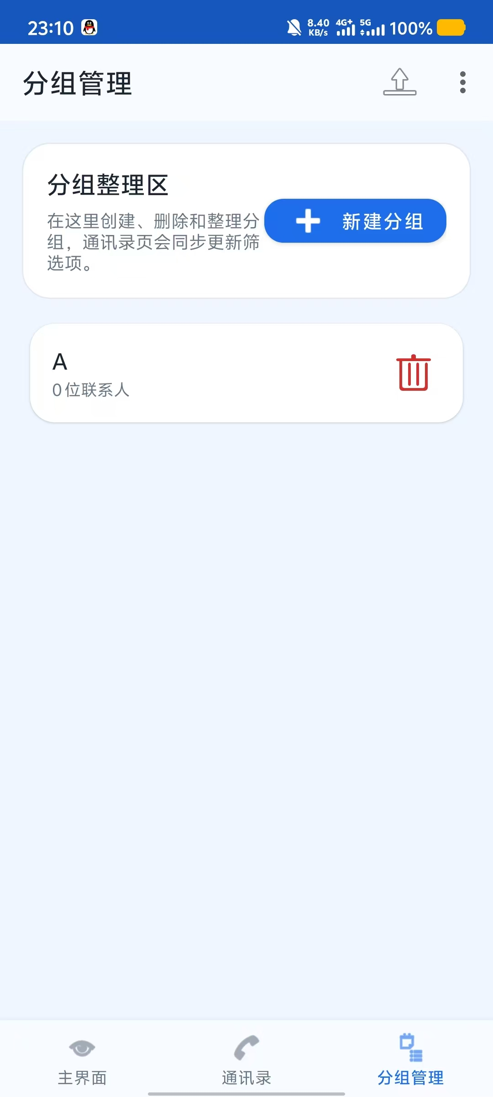
图5-4分组管理界面
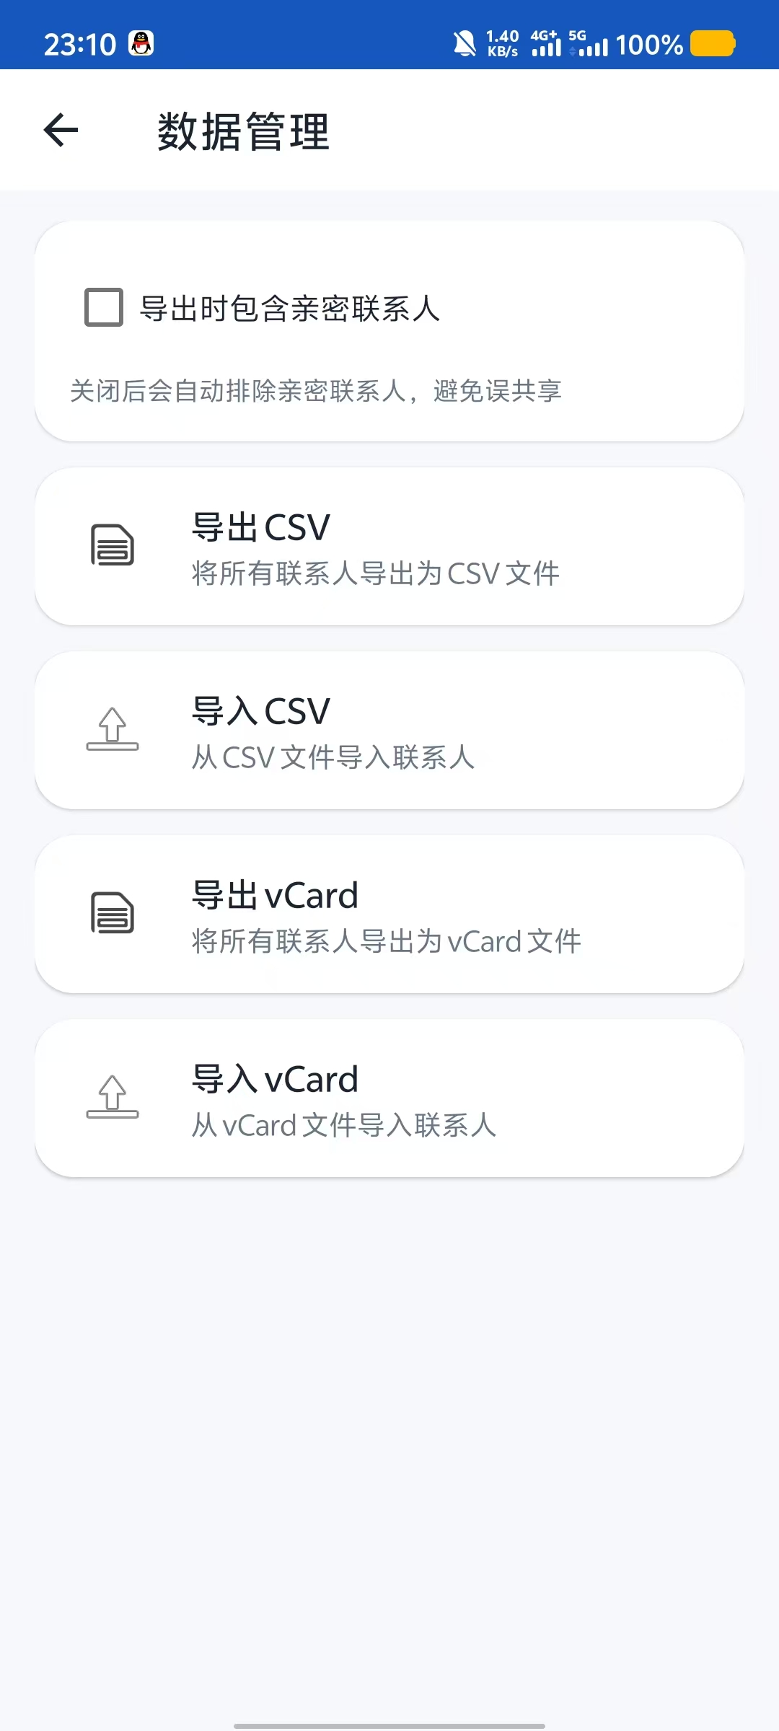
图5-5导入导出界面
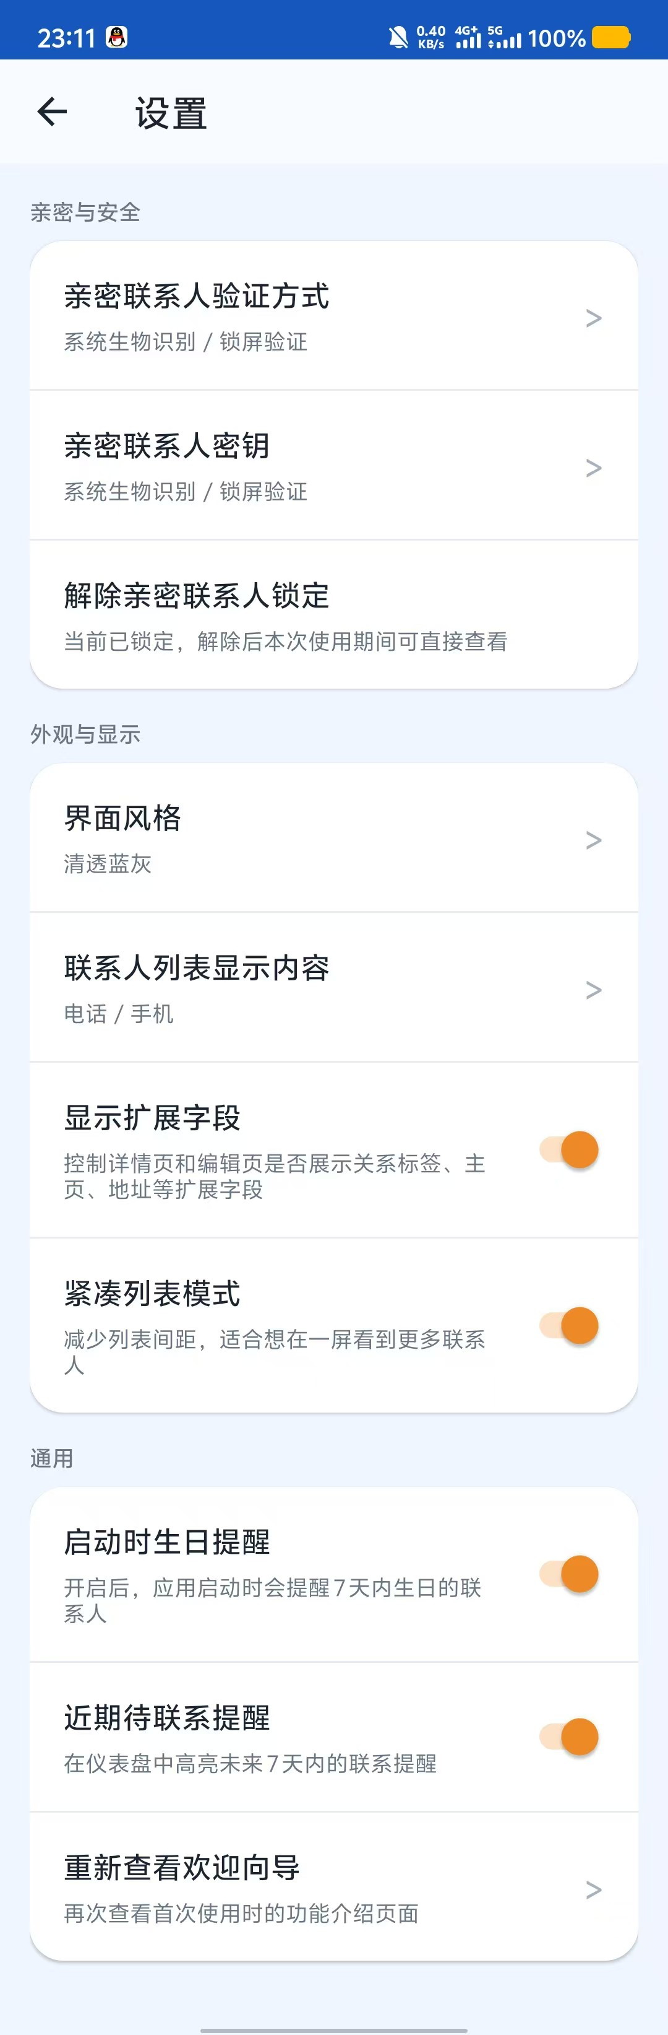
图5-6设置界面
6 总结
本次课程设计中，我主要负责主界面、通讯录列表、分组管理、搜索排序和交互优化相关工作，包括首页仪表盘设计、底部导航、联系人列表适配器、分组筛选、批量选择、批量删除、批量导出、批量调整分组、拼音首字母搜索、右侧A-Z索引栏、生日提醒、设置界面和亲密联系人验证等内容。该部分工作更侧重用户操作流程，需要结合实际运行效果持续调整布局和交互。
通过本次实践，我对Android界面开发和事件驱动程序设计有了更深入理解。RecyclerView适配器需要同时处理普通浏览和批量选择两种状态；右侧索引栏最初采用多个TextView实现时出现显示不完整和点击不稳定问题，后续改为自定义View绘制和触摸计算，效果更加接近手机通讯录；设置界面中不同设置项之间存在联动关系，也要求在交互逻辑上更加细致。同时我认识到移动端应用不仅要实现功能，还要关注用户体验。例如生日提醒采用首页概览方式比反复弹窗更自然；批量调整分组放在批量编辑工具栏中比隐藏在菜单中更直观；右侧索引栏不仅需要显示完整，还需要保证足够的触摸区域。这些修改提高了系统易用性，也体现了软件开发中持续测试和迭代的重要性。
本系统仍有继续完善空间，例如可以进一步优化拼音排序准确性、支持更多联系人字段、增加云备份或多设备同步、完善截图和帮助文档等。

